开发者简介
瓯南工具箱开发者,温州男,论坛网名PYCZT,QQ名眉峰居士，浙江工业大学机械男,开思网ICax.cn上被称为”宏王”,早期做国外论坛上宏的搬运工，多个宏的原创者，SoldWork论坛奇人Francis（闷人）的忠实粉丝。2020年学习C#语言开始商用SW二次开发，2021年推出瓯南工具箱插件，旨在打造机械类通用的SW插件，博采众家之所长，为小微企业SolidWorks用户打造得心应手的快捷工具。

软件版本说明
X.Y.Z.W
X序列号代表软件重大改版序列号；
Y序列号代表引用增加修改，安装目录中DLL文件（引用文件）增加修改；
Z序列号代表工具条修改，需要重新注册插入到SW，如果是版本更新，建议先按“从sw卸载插件”，再“注册到插件到SW”，以避免部分按纽不显示现象。
W序列号代表BUG修改及不涉及工具按纽和DLL的修改，可以直接替换OnCadTools.dll；
OnCadToolsConfig.ini为工具配置文件，更新安装不要覆盖它，因为它保存你的设置参数。

软件开启
建议把安装包里的文件解压到D:\Program Files\OnCadTools;这样模板目录里的模板可以直接用,无需调整目录.
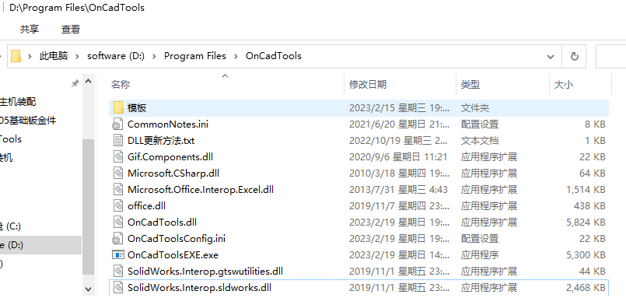
右键点安装和反安装.EXE文件,选择用管理员身份运行,进行插件安装和反安装,
注册时要注意先关闭SW，最好关闭360卫士，如跳出360等安全软件警告时要允许该程序或加入信任名单

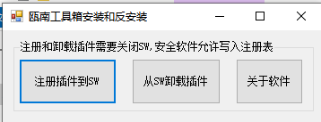

注册到插件到SW是把OnCadTools.dll及引用的Dll（如SolidWorksTools.dll）（这些Dll文件 必须和安装文件在同一目录下）用windows里面的RegAsm.exe注册到SW中。
OnCadToolsConfig.ini为工具配置文件，也要在DLL目录中！
从sw卸载插件则相反，先关闭SW，再卸载插件。
插件版主工具条界面：
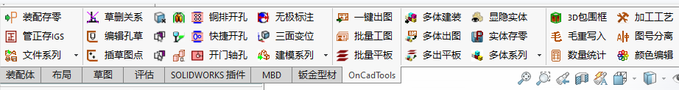
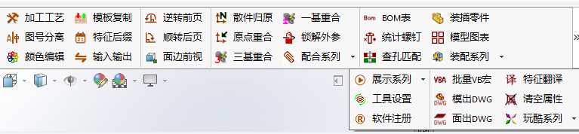

钣金型材工具条：
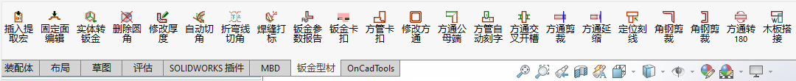
以上工具条在装配体和零件时有效
工程图工具条：

主工具条功能说明

文件系列区
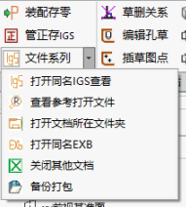

1.1 装配件存为单一零件
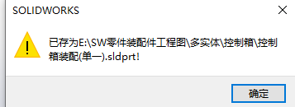
1.2 方通件摆正存IGS：对零件进行分析，将不与三基准面平行的零件进行摆正后输出IGS文件，以便激光切管机的处理（零件不作调整，只是输出摆正）。支持圆管类的摆正。

1.3通过查看参考打开文档
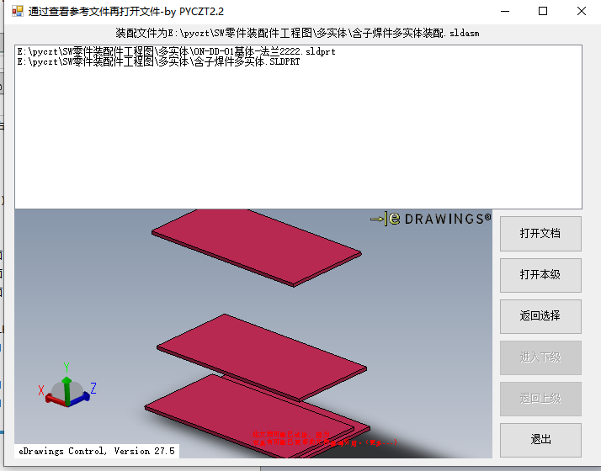

1.4 打开文档所在文件夹
1.5 打开同名同路径下的EXB文件 （本例是打开EXB电子图板文档）
1.6 打开同名IGS查看：配合上宏，在SW里打开同目录同名IGS,查看零件是否转正对调正的零件进行查看。
1.7关闭其它文档：除当前文档外其它文档都关闭。
1.8备份打包
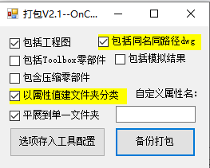
本功能是Pack and Go 的快捷版，打包在本目录下，直接打开资源管理器，然后你可以想打包的文件夹移动想去的地方

2建模系列区
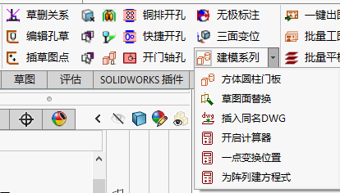
2.1删除草图几何关系
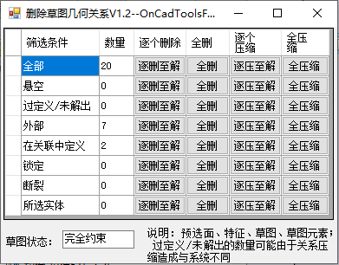

2.3 插入草图点：
选择平面曲面，将遍历各圆孔列表出孔数，可在零件界面显示各孔,选择某类孔插入草图，建草图点。这种草图在装配中可用于草图驱动阵列标准件，适合于外来文件处理。1.1增加方孔和槽孔,2.0增加可多面选择，要求多面是在同一平面上．
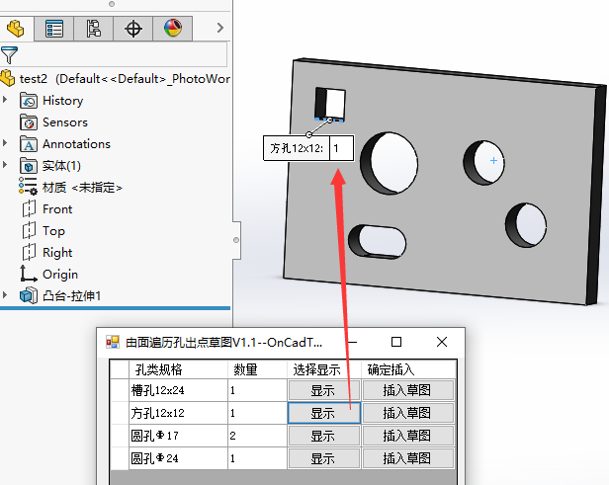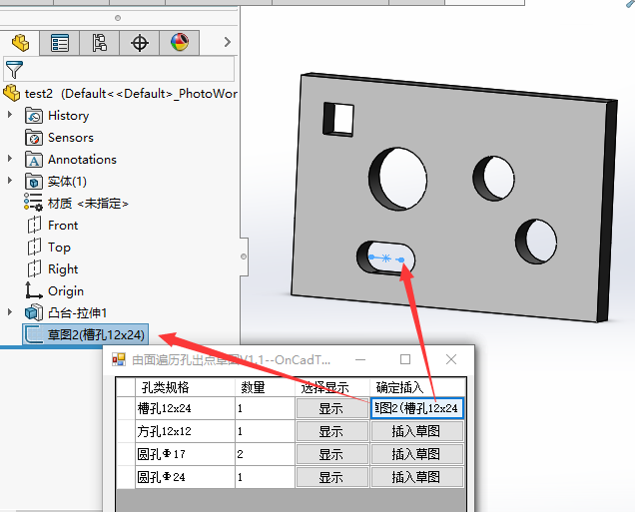

2.4 智能删除面
选择起始面，自动选择连续面形成闭环进行删除面特征，在零件和装配体可用。

2.5选择相对面
相当于右键--选择其它---选择与面相对的面（一般是第一个面），支持在零件体和装配体运行，支持曲面。运行方法是先选择一个面，按此键，自动切换选择到相对面。此条可有偿提供DLL给有需要的二次开发人员。

2.6选择最后面
与相对面方向一样只是选择最后面
2.7复制实体删除面（金蝉脱壳）：闷大的作品，复制实体，删除面得到曲面，以便下步造型建模
2.8零距复制曲面（移形换影）：闷大的作品， 原地或在装配体里零距离复制曲面,

2.9 实体零距复制（化身为二）：在实体或曲面实体文件夹中选择对象进行无移动旋转的复制
2.10铜排开孔

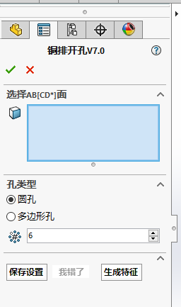

2.11快捷开孔
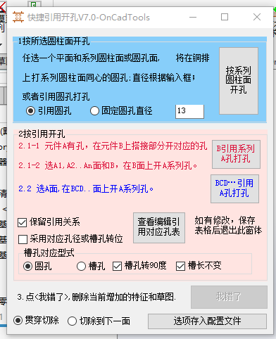

B引用系列A孔开孔这个功能是应用实体引用命令，可以广泛应用各种场合。

2.12 开门轴孔
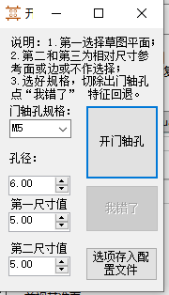

2.13切换圆弧标注界线（闷大的无极标注）：对圆与圆距离尺寸界线进行切换操作
2.14 三面变换位置 选择三个正交面为实体重新定位
2.15创建长方体和圆柱体和门板
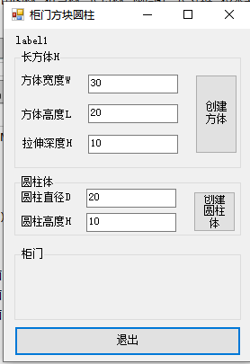
2.16草图平面替换（迷综步法）：选择草图和平面,将编辑草图平面替换为所选
2.17 选零件草图面插入同名DWG：同名DWG在同路径下，则在草图里快速插入相应DWG
2.18打开计算器 快速打开计算器.
2.19 一点变换位置 为实体重新定位
2.20 为阵列建立方程式
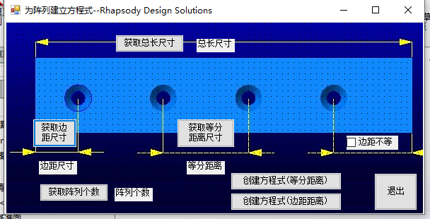

3 出工程图或平板图功能区：

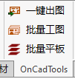
3.1一键出图（一键零件和装配体出工程图及长宽折弯标注）
出图调用的装配体或钣金件工程图和零件工程图模板见工具参数设置第一页里,视图和标注选项见第二页。先设置好存到配置文件里。
模型可以是零件或装配体，一键出图将分析零件各实体和钣金体，实体出四视图（三视图加上轴测图），钣金体出五视图（再加平板图）。如果是多实体，将出多页工程图。
如果要折弯标注，将先对模型各折弯数据计算，侧视图和俯视图加折弯尺寸。各视图按选项加长宽尺寸。
对模型进行类型,钣金,实体类型进行分类,给出相应的选项,模板可下拉选择变化.主视图的模型视角可调整,其中”大”按纽是将模型横向最大化的视角
如果零件内有曲面和实体,要出曲面的工程图怎么办?解决方案是建一个配置,只留曲面进行出图.

3.2批量工程图（支持多实体多钣金）
对所选文件进行批量一键出图．
多实体多钣金以多页工程图型式输出。
如模型不采用前视的,可以来勾选我,调整好视角再确认断续输出.
双击表格打开模型或工程图
工程图有关参数在工具参数设置里确定好。
V2.0增加文件筛选
遍历装配时，增加对有选择和无选择模式，有选择不作组件过滤。无选择时将对组件过滤
用右键点击遍历装配将弹出关联菜单,查看组件筛除情况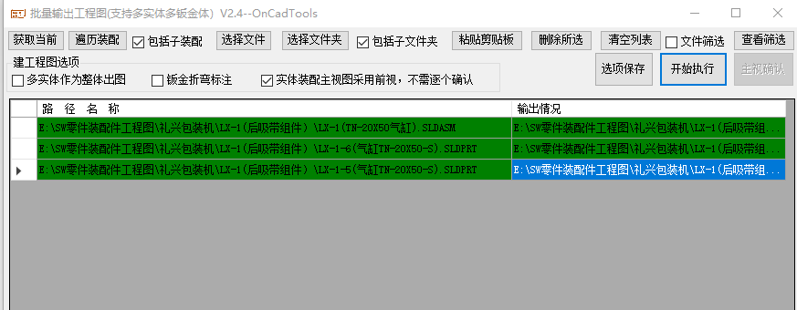

3.3批量平板图
1.5.1.4增加对镜向件的处理，将镜向钣金件的数量加到平板图名称的数量中，板上文字在原数量后加上+Ｊ数量，代表镜向件的数量。
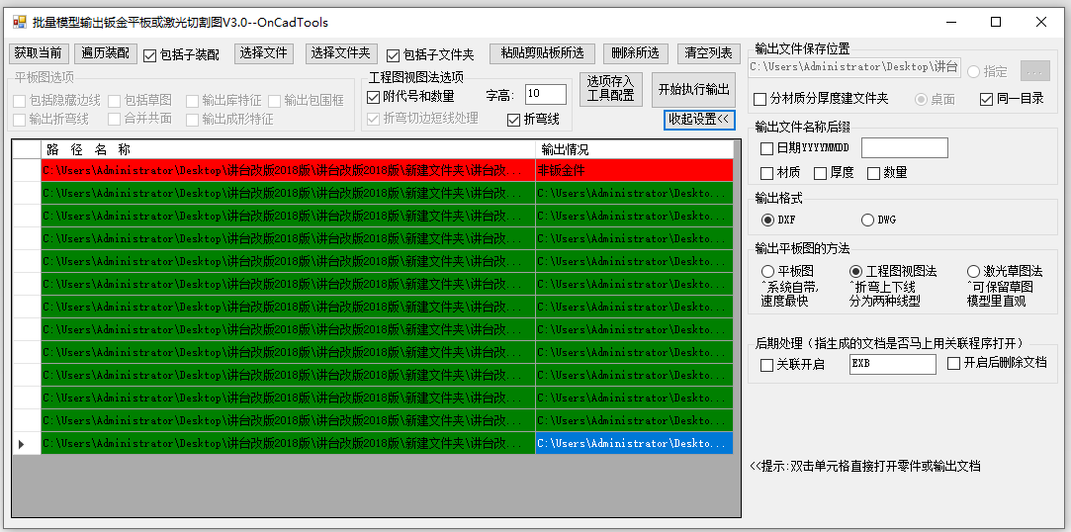
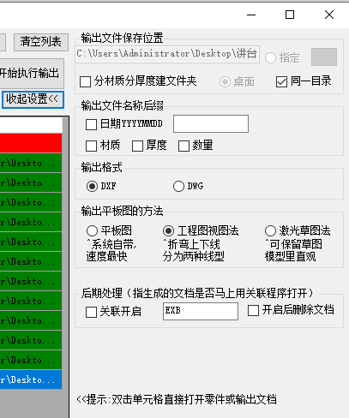

在同一路径下的有零件.sldprt，它的自定义属性名“数量”，值为5 ，又有 镜向零件.sldprt；那镜向零件.sldprt有自定义属性名“数量”值为6，那6个数量值会附加到零件.sldprt的数量后，用5+J6表示。J代表镜
4 多实体系列功能区：
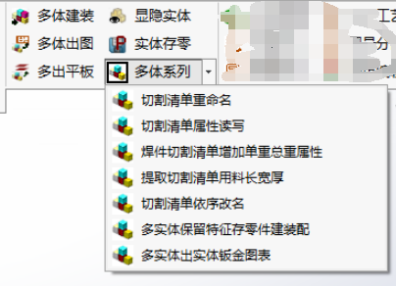

4.1多实体转装配体

多实体转为装配体,装配体里零件自动上色,自动爆炸。1.4.0.4版增加只用图号，1.4..0.11升级为V3.0，增加方通件的处理，转正存IGS；1.4.1.0增加采用切割清单
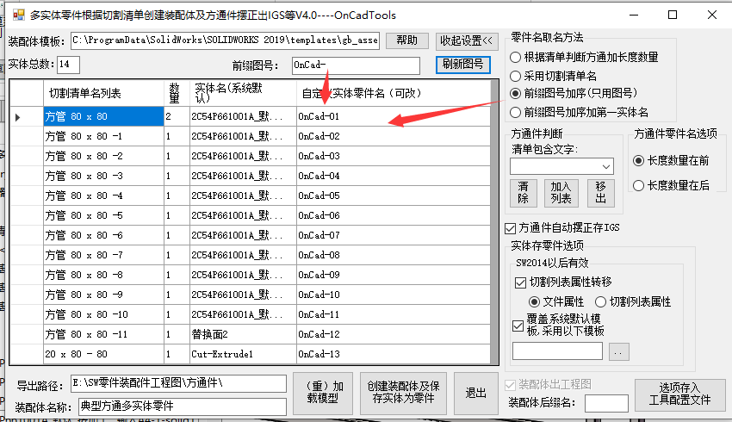
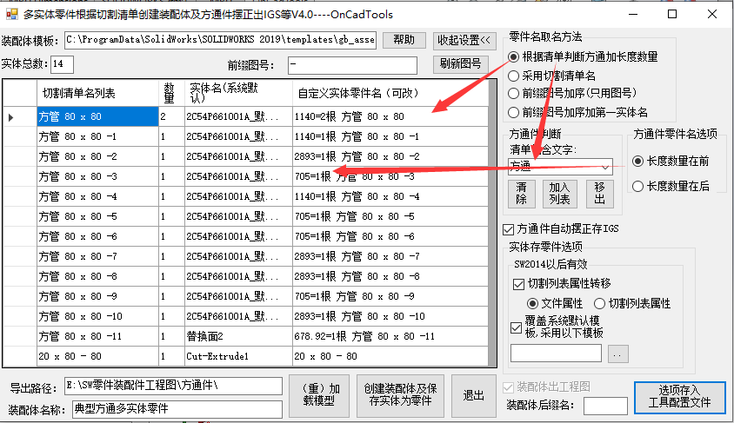
将多实体零件根据切割清单创建装配体，类似于SW自带的保存实体命令（勾选上“从相似实体或切割清单派生所产生的零件”，只是不采用插入该特征，并且在装配体插入原来的多实体零件，可进行对比；其次是在增加图号上自动化。
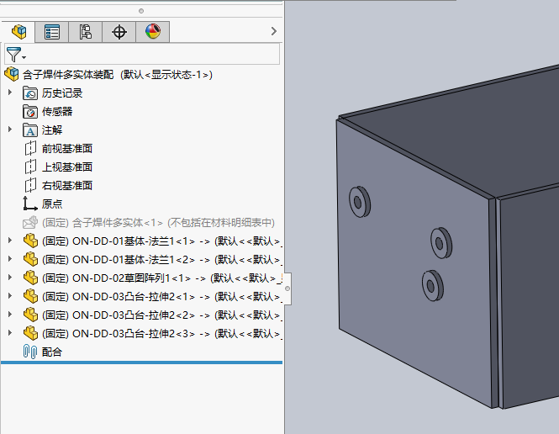
备注：
（1）装配体文件模板是获取工具参数中的当前默认模板,如果没有模板文件，则在SW中选项-系统选项-默认模板-装配体文件，如果SW里也没有设置模板文件，则采用\lang\english\Tutorial\assem.asmdot。如果要改变，还可在模板文本框里修改。
（2）增加图号将根据前缀图号文本框内容再自动加序号加实体名，形成输出零件名，用户可在自定义零件名列进一步修改。
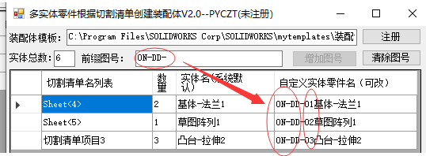 （3）如前缀图号不符你的要求，可订制
- 装配体名称在工具参数里可以调整
- 是否转移切割清单属性（SW2014（含）以后版本才能用）

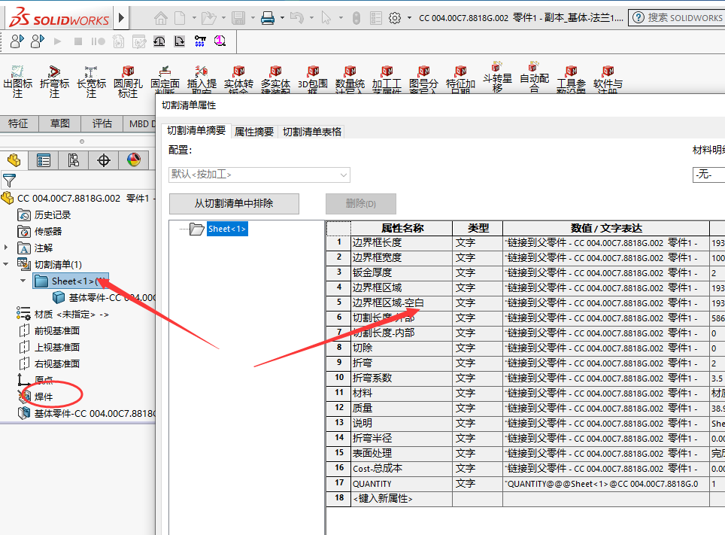

4.2多实体出工程图
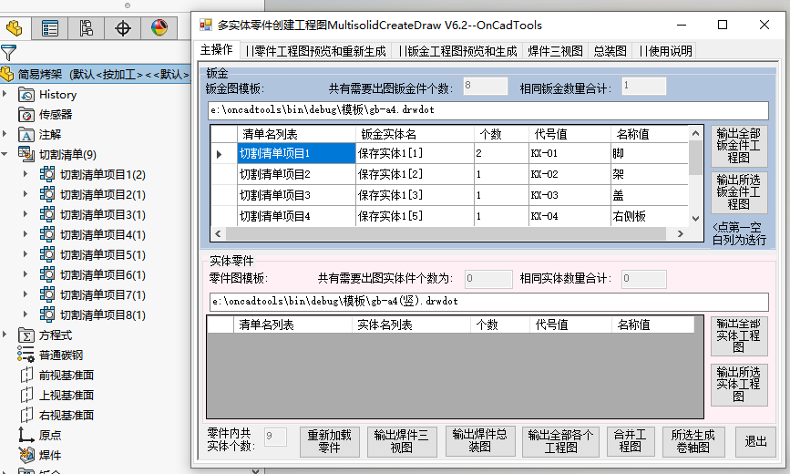
焊接总装如下
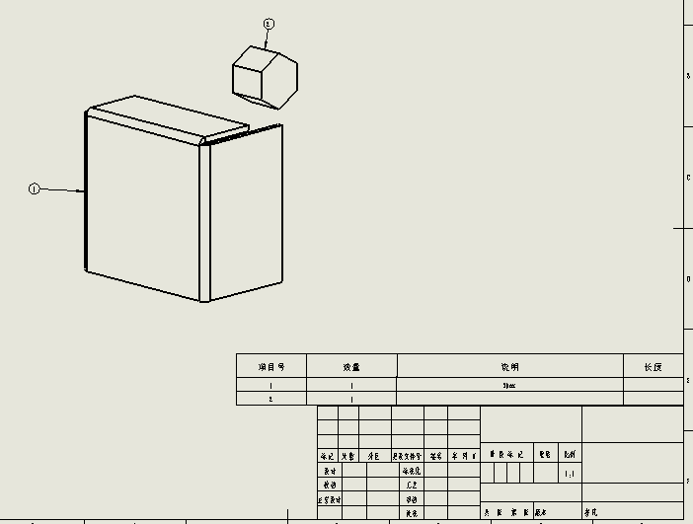
调用的模板和工程图设置在工具参数设置。

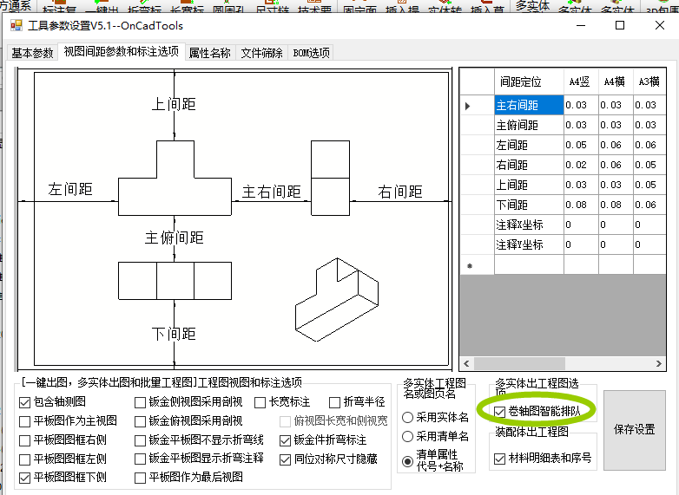

本模块5.0版本包围框取消,增加折弯标注,增加附加输出,增加建立"XX多实体工程图"文件夹，增加多实体焊件图(自动插入焊件切割清单,自动序号)-20211004
V6.1焊接图和自身图也可以重新生成
V6.2出卷轴图实现一图所有实体
卷轴图智能排队是实现出卷轴图时大的零件排到前面的,小的在后.

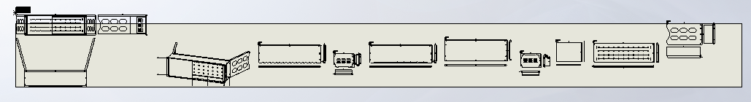

4.3 多实体出平板图
采用多种方法出图以便用户选择，可选择带折弯线和注释，可在平板图中间加代号和数量，按材料和厚度建文件夹。表格非常直观
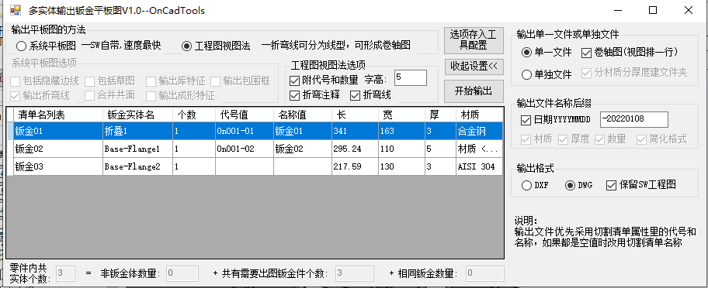
支持卷轴图导出
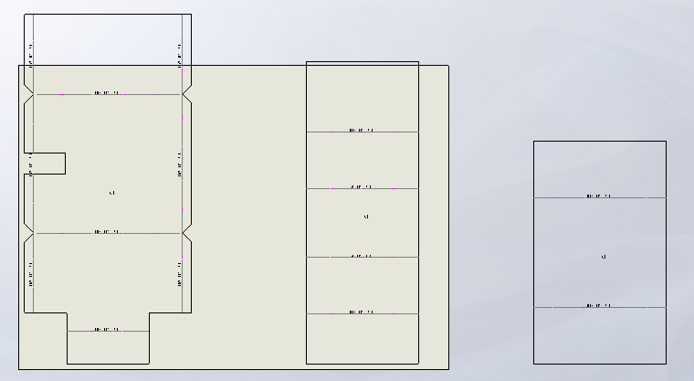

4.4自定义显示隐藏实体
在零件环境下对多实体根据切割清单名的关键字不同进行显示和隐藏操作，也可在显示的同时进行选择，以便保存到新零件里或其它用途。

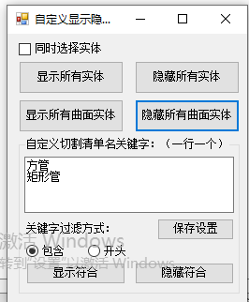

4.6切割清单重命名
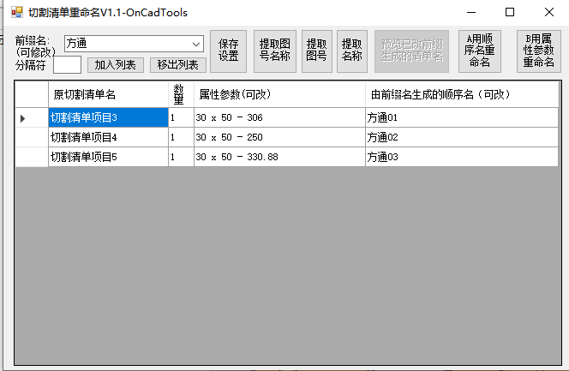

4.7切割清单属性读写
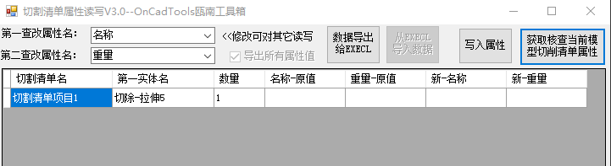
通过EXECL方便代号和名称填充，

4.8焊件切割清单增加单重总重
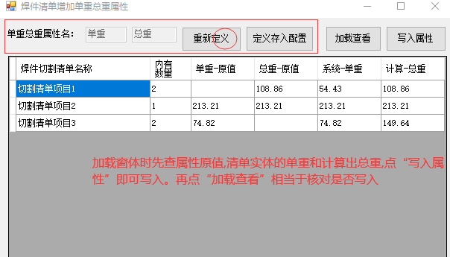

4.9提取切割清单长宽高
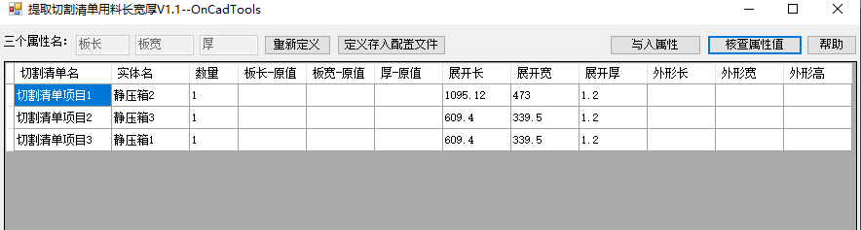

4.10切割清单依序改名
按切割清单项目1，2，3，

4.11多实体出模型图表
将多实体根据切割清单属性输出EXECL或者工程图表（俗称老鼠图）
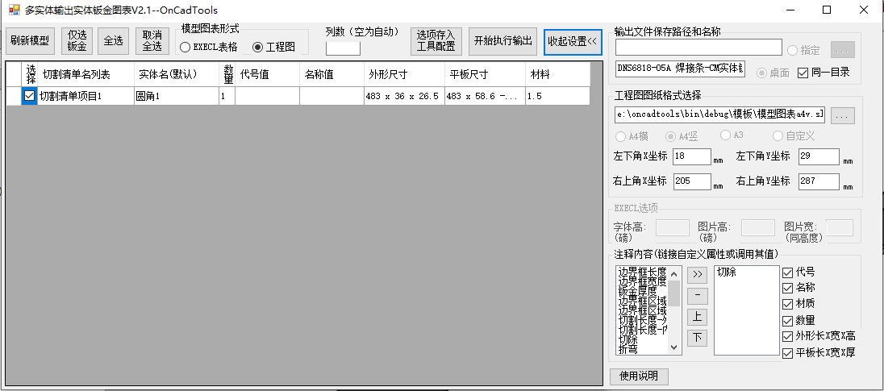
增加自选属性
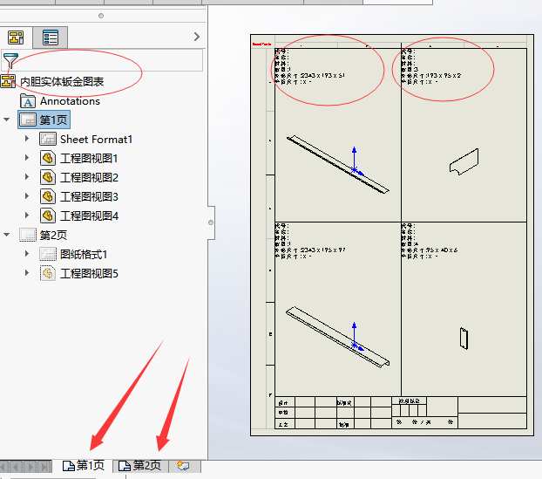

4.12多实体保留特征存零件建装配
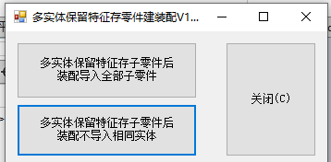

- 属性读写和其它常用功能区：

5.1 3D包围框
本程序方形包围框采用转STL文件办法获得精确实体外形，与SW自带包围框特征不同！对包围框尺寸进行标注，以便尺寸与方向对应。但是这不能与实体对应参变，注意此项！
采用转STL文件办法获得，与SW自带包围框特征
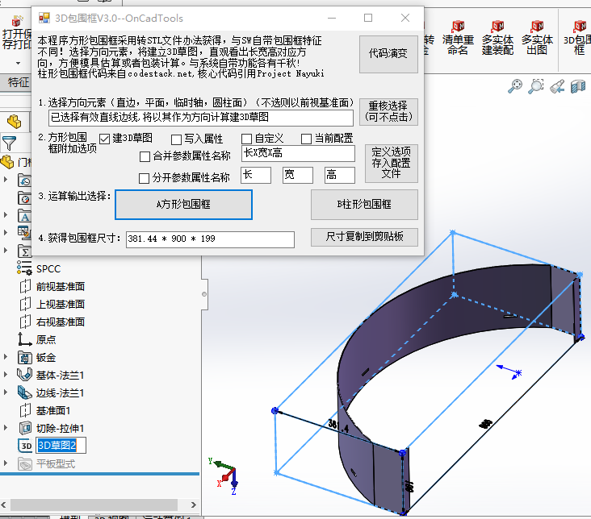
柱形包围框代码来自codestack.net,核心代码引用Project Nayuki,目前只对一个实体进行计算,有多实体或装配体需求的再扩展语名.
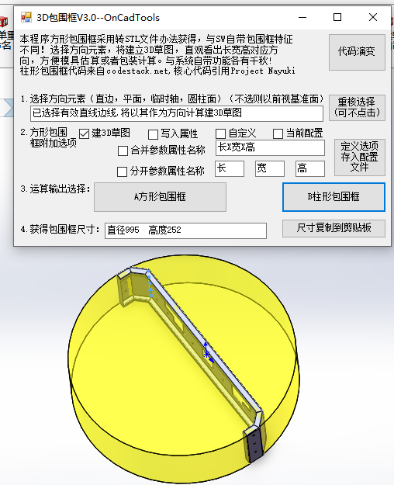

5.2写入毛重属性：
装配体环境和零件环境采用不同窗体；新旧数值对比显示，计算过程一目了然；创新点是设置净毛比例，为注塑件和铸件提供毛重设置；密度可下拉选择，为未设置材料的模型提供设置可能。装配体内可遍历所有零件，也可只显所选零件，可只选钣金件。表格颜色变化，执行结果一目了然
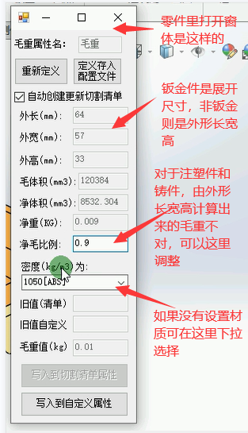

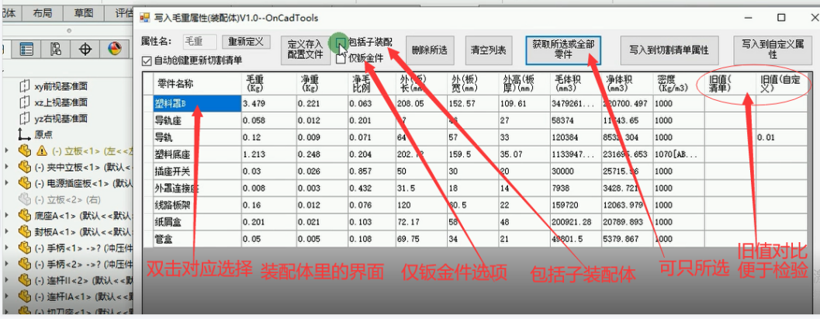
视频：https://www.bilibili.com/video/BV1Fa411a7ne?share_source=copy_web

5.3数量统计写入属性
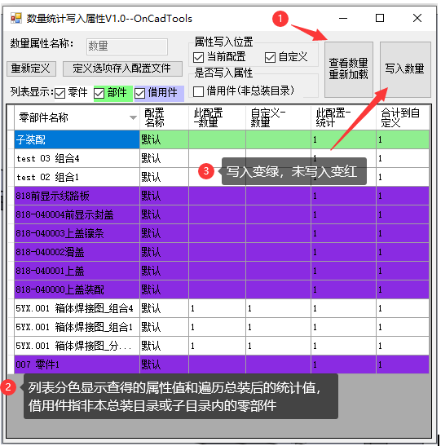
此宏取Francis的分享改编，
特点：
（1）扩展统计借用件，就是非本总装目录下的零件，借用件写入时属性名称为“数量加@XX”，不与原来的数量冲突。在借用件零件环境就能看出借用情况
（2） 查看原来的属性值，与统计值进行对比
（3）装配件未选零部件时，显示所有，又可筛选零件，部件，借用件显示，预选零部件只显示预选 。

5.4加工工艺编辑器
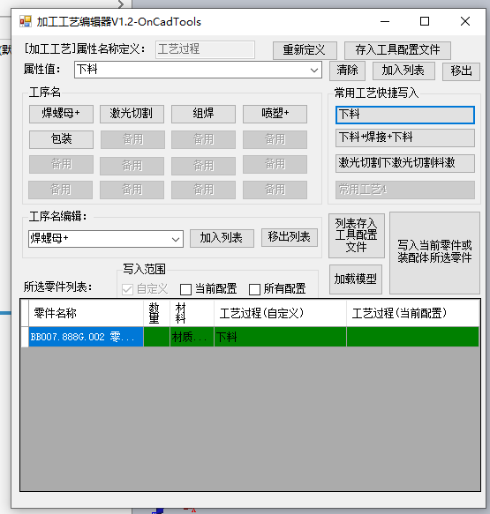
加载再次查看
写入后变绿色

此宏取网友tg000057的宏改编，具有工序，可加工工艺，自定义编辑，增加装配体部分直改。

5.5图号分离
1.显示当前图号名称值以及分离结果,让人一目了然，写入后自动刷新便于查对.
2.智能图号分离,既支持图号+名称,也支持名称+图号,两者间不需要空格分隔,也支持自定义的分离符
3.支持表格导出导入,以及在插件表格内修改
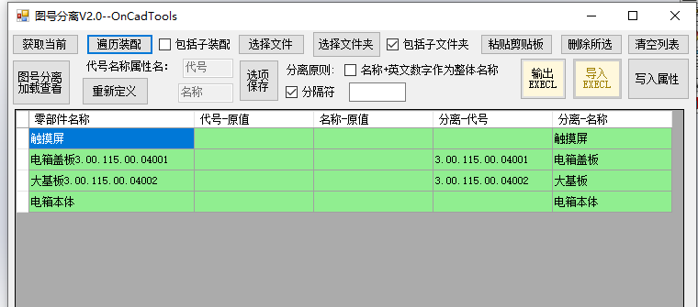
1.5.1.4增加对镜向件的处理。

5.6颜色编辑器
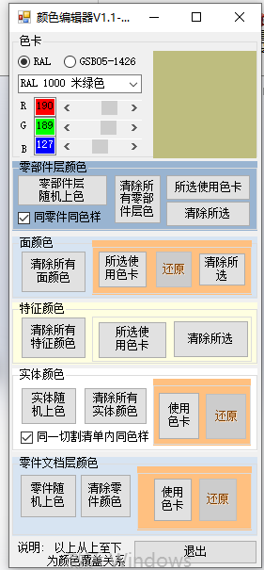
集合众多颜色宏,在零件和装配体环境下可多选对象运行，所选对象上色卡时可还原原色。清除所有时SW2015版本以后可提示移除数量。

5.7文档属性编辑器
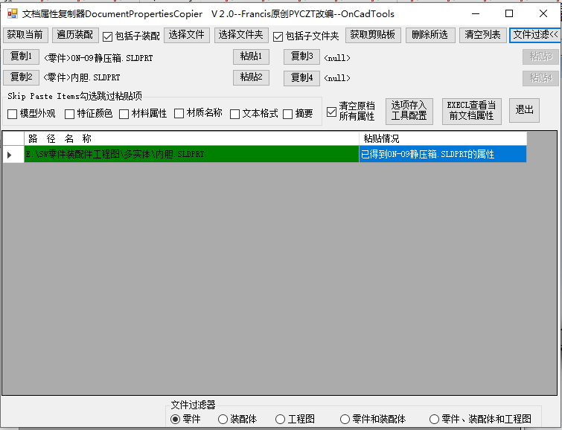
此宏参照闷人的五魂剑改编，应不限于SW版本，实现批量粘贴，支持查看当前文档属性。
2.0版本修正读取和存储路径BUG，增加文件过滤器

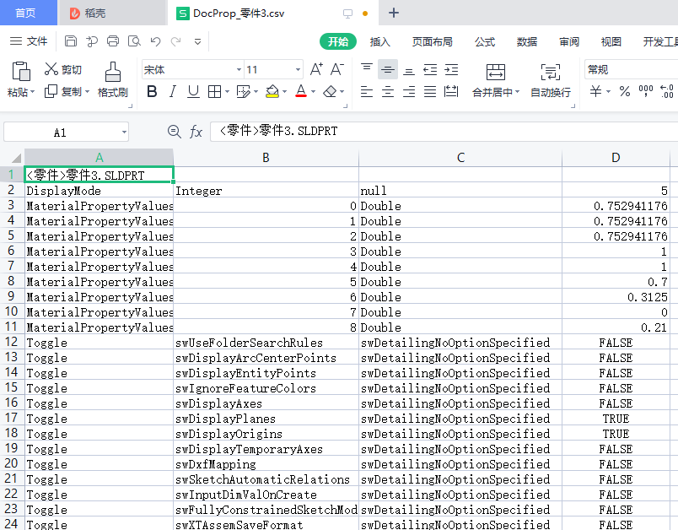

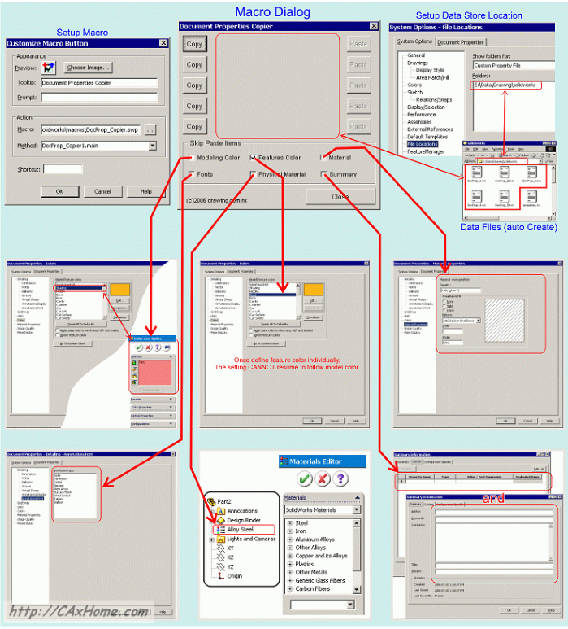
属性贴存位置：
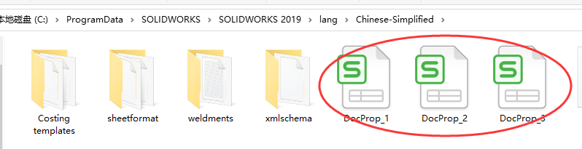
跳过粘贴项
- 模型外观
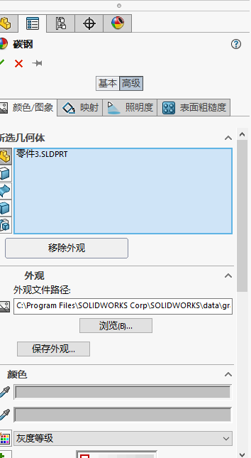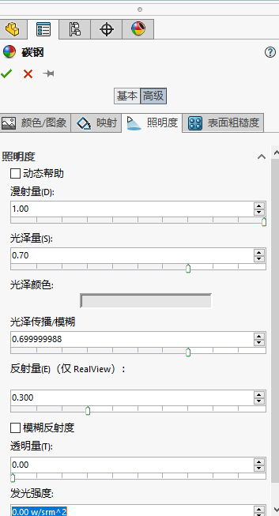
- 特征颜色
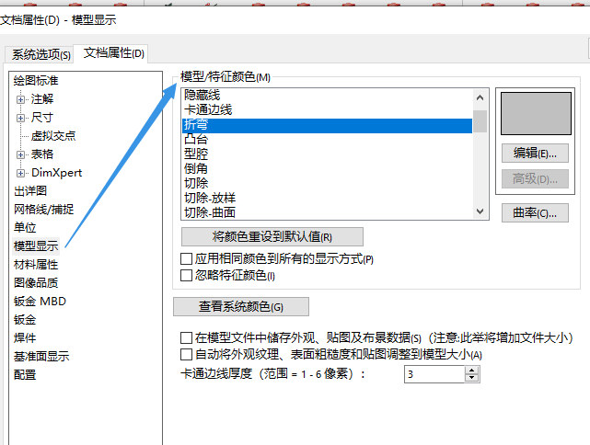

- 材料属性
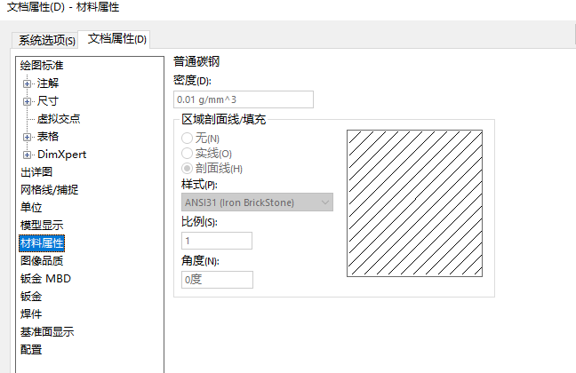
- 材质名称
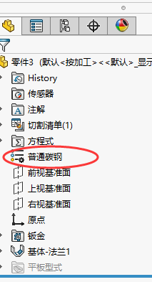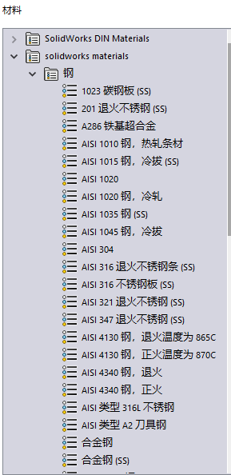
5.文本格式
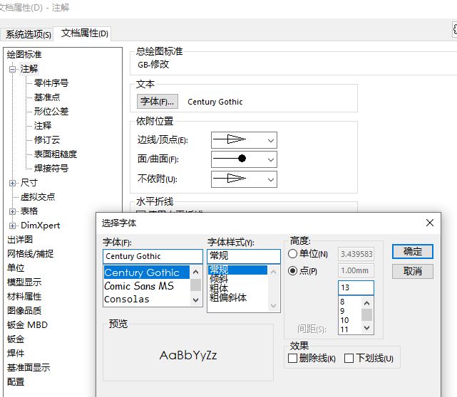
6.摘要信息
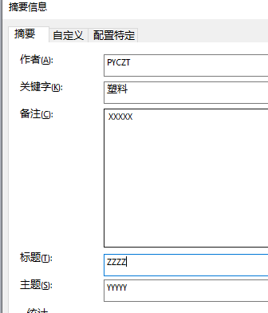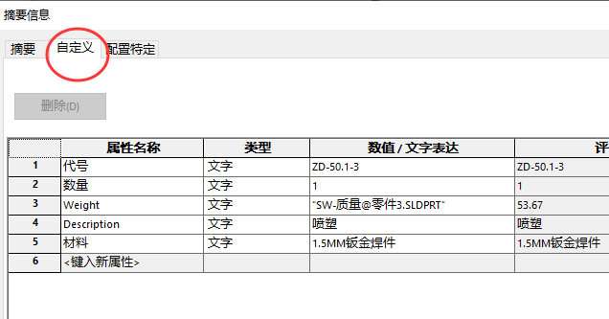

5.8特征加日期
用于零件文档中,将预选的系列特征进行改名,特征名称都增加所修改日期的后缀,以此作为文档更改标志，条件: 当前零件文档,预选特征（可多选），'结果:特征名称都增加所修改日期的后缀
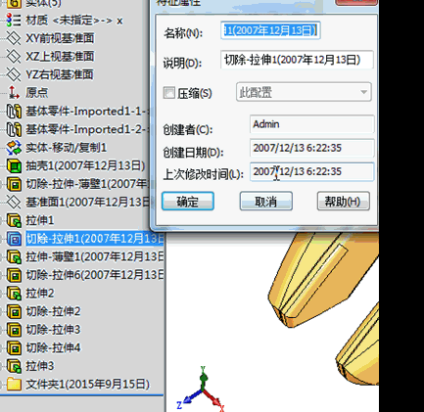

5.9批量输入输出
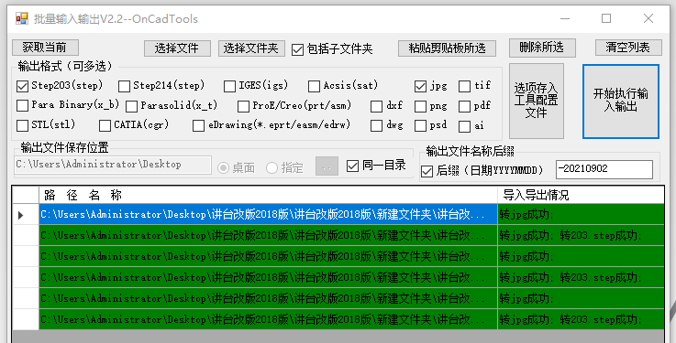
支持多格式同时输出，拖拽文件获得文件路径，粘贴剪贴板所选（先从EXECL获得路径），输入输出情况报告。

6视角系列功能区
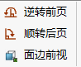
6.1逆转前页：零件和装配件时为视图逆时针翻转90度，在多页工程图里为切换到前一图页
6.2 顺转后页：,零件和装配件时为视图顺时针翻转90度,在多页工程图里为切换到后页，以上为“独孤九剑”之其中一式
6.3面边前视 根据所选的面（平面）和边线确定新的前视视角，以便工程图出图或符合看图习惯

7自动配合系列功能区：
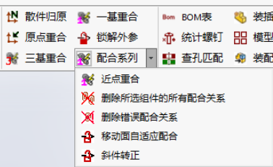

7.1散件归原
将零件原点与总装的原点重合配合，有工具配置里选项，配合后要不要删去。

7.2原点配合
将所选零件原点配合
7.3三个基准面重合（独孤九剑”之其中一式）
实现所选两个零件三个基准面重合，或者所选件与总装的三个基准面配合是装配体中用于快捷处理配合。

7.4单个基准面重合
单基准面重合有两个前提选择情况，一种是只选零件的一个基准面，与总装同名基准面重合，另一种是选第一个零件的一个基准面，和另一个零件的任意要素，实现两个零件同名基准面重合。
三个基准面重合和原点重合也是两个前提选择情况，只是选择零部件的任意要素。
7.5批量锁解外部参考和改删光源-- 定制功能，开通需加收5元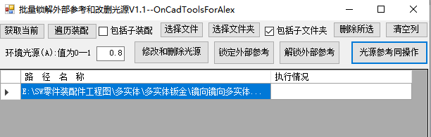
7.6近点重合 选择两个面，实现角落点与角落点的重合关系

7.7删除所选组件的所有配合关系

7.8删除错误配合关系

7.9移动面自适应配合

7.10斜件转正

8 装配体系列功能区

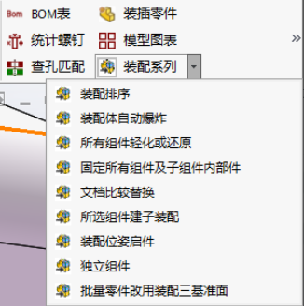

8.1 BOM表
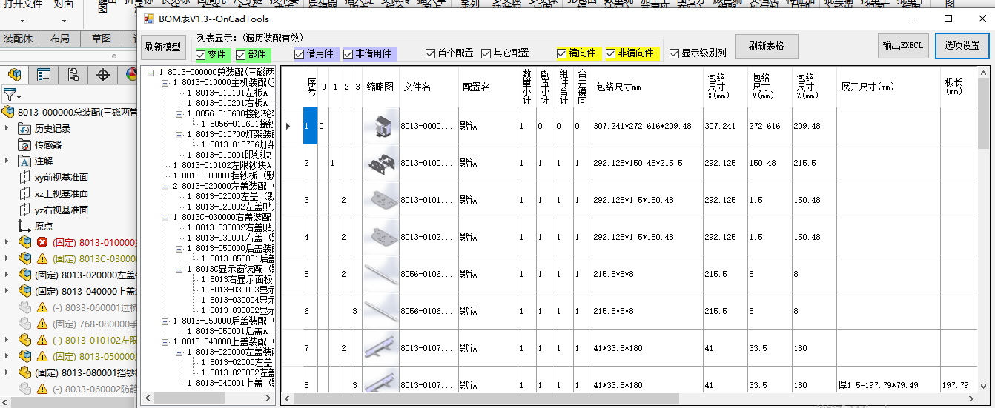
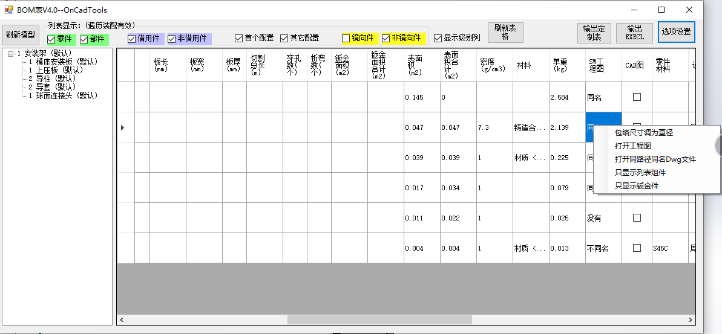
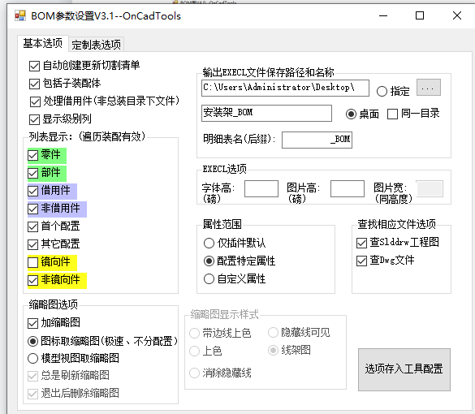
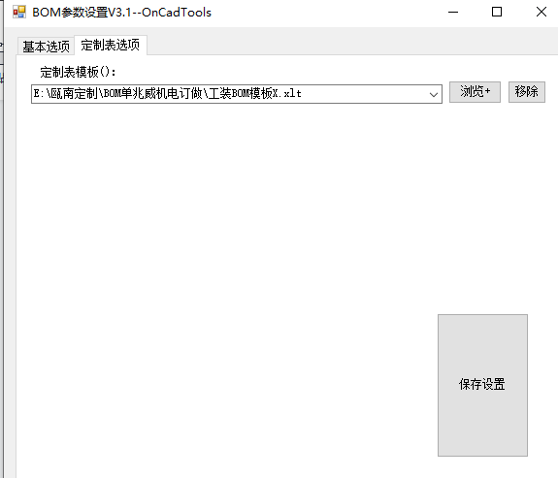
特点：1. 具有借用件功能，即非本装配体目录下的文件列为借用件，这样方便输出专用件
- 对配置进行列表统计
- 对镜向件进行合并统计，将镜向件的数量合并到原件上。镜向件的定义是原件文件名前带“镜向”或“镜向镜向”。
- 缩略图有快速从Windows系统取和从模型取两种方式.
- 查同名和参考模型的工程图，右键即可打开
- 增加订制表的输出

8.2装配螺钉数量统计----定制功能，开通需加收20元
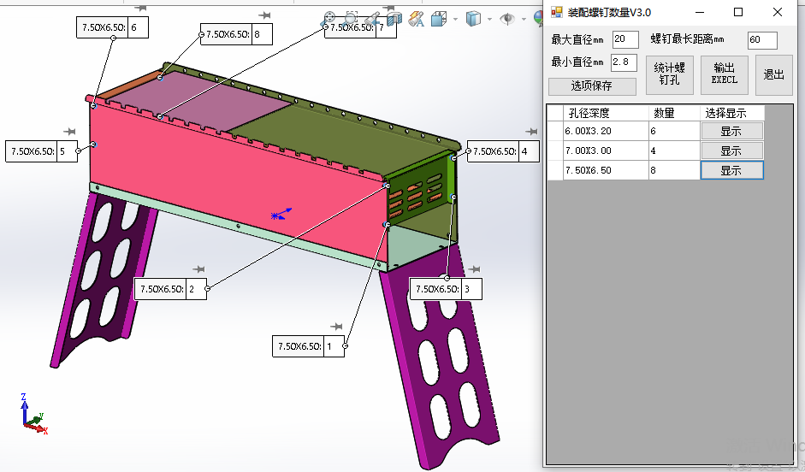
将装配体转化为单一零件进行计算，配对出有效的螺钉孔和有效长度，列表显示，点击显示可以在模型显示部位
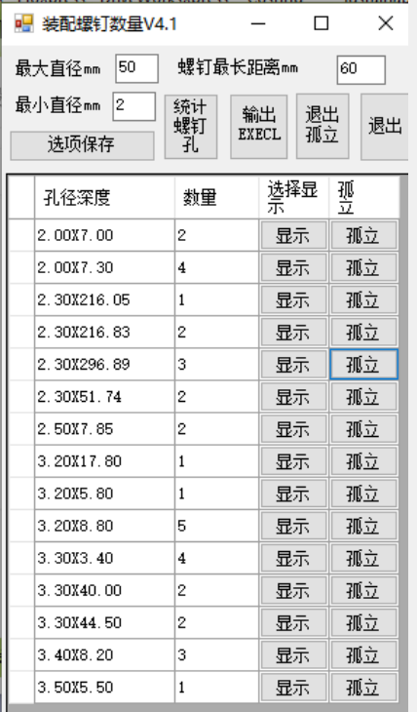

8.3 孔匹配检查--定制功能，开通需加收30元
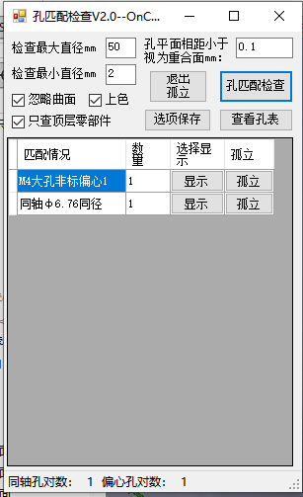
根据模板目录的表格“螺孔匹配对应表.xls”文件确定匹配规格，检查对应孔的匹配情况和偏心值。是核对图形检查设计的有力工具！！！
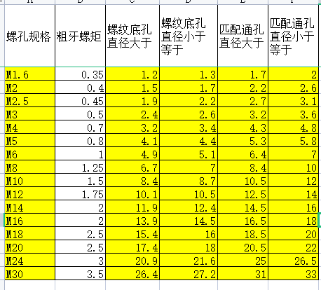

8.4装配插入零部件
判断打开两个或一个文档实现装配体快速插入零部件,一个文档是零件,另一个是装配体,不论当前文档是哪个,在装配体直接插入零件。两个为装配体时，通过对话框确定哪个是总装配。当只有一个装配体打开时，开启文件选择，直接插入。

8.5输出模型图表
1.以两种型式输出模型图表,工程图法是调用图格格式,建立一个多页工程图,将各模型的轴测图按自定义的列数或自动分布到格子内。EXECL表格是将缩略图分布到单元格里 .
2.遍历装配是对当前装配文件进行遍历，注意轻化件需要还原，取得的数量是遍历统计值，在表格显示,输出显示遍历数
3.其他方式取得文档，取得的数量是模型自定义属性的评估
4.用工程图法时,本程序提供四种图幅(A4竖A4横A3横和自定义),自定义就是非前三种图幅,将在工具选项里保存四个图幅的图表区左下和右上定位点参数.用户对四种图幅进行设计,保存为图纸格式.
A4竖向图幅的图纸格式文件名应包含"A4V"或"A4竖;
A4横向图幅的图纸格式文件名包含"A4H"或"A4横"
A3横向图幅的图纸格式文件名包含"A3";
自定义图幅的图纸格式文件名不包含以上关键字.
否则无法读取图表区左下和右上定位点参数.
- 属性名应在工具参数里相应,才能取得相应的属性评估值。
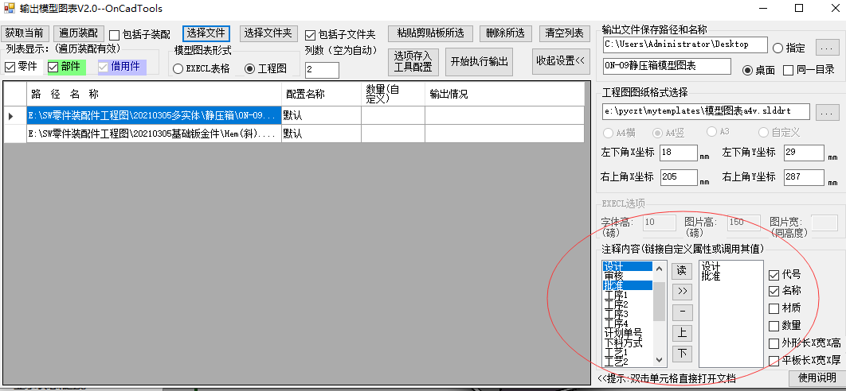
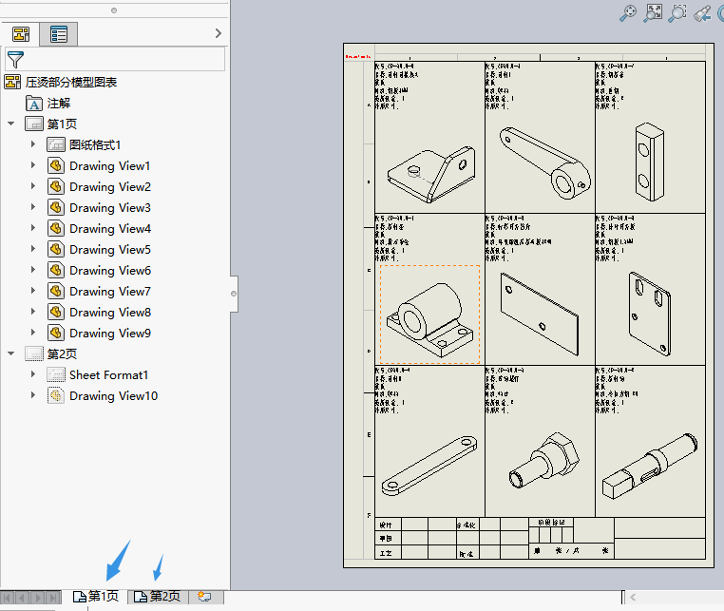
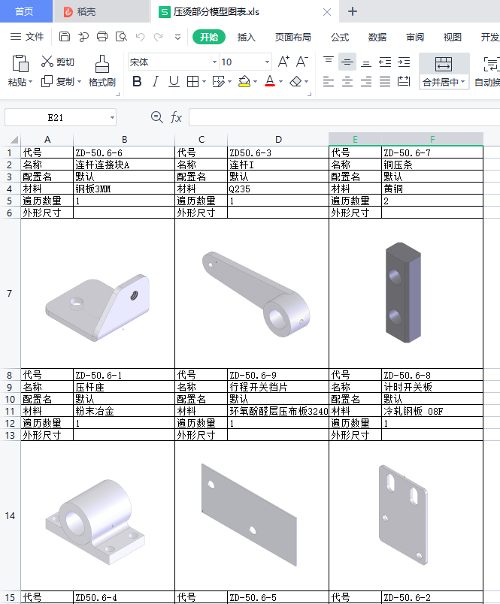
EXECL表格是插入TIF图,注意在SW里应在系统--导出--TIF////--移去背景,这样图片清爽.

8.6 装配排序
装配体零部件根据名称的ASCII码的大小顺序重新排序

8.7装配件自动爆炸
由闷大宏改编，增加2018版支持的语名，对系统的自动爆炸增加方向
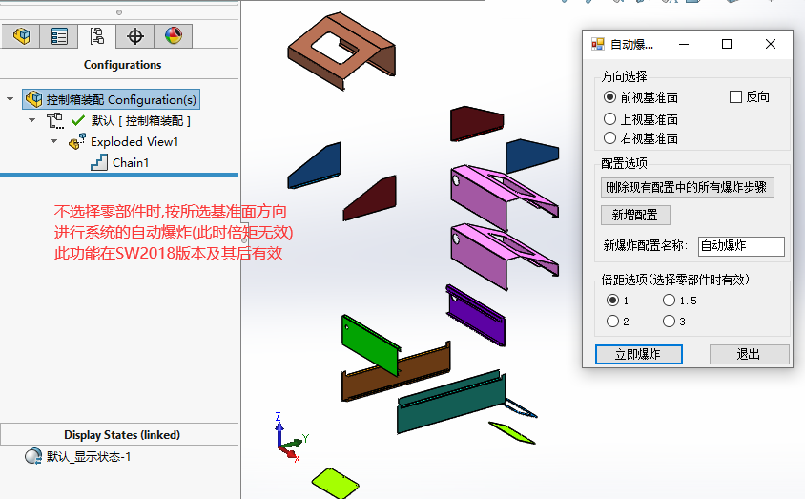
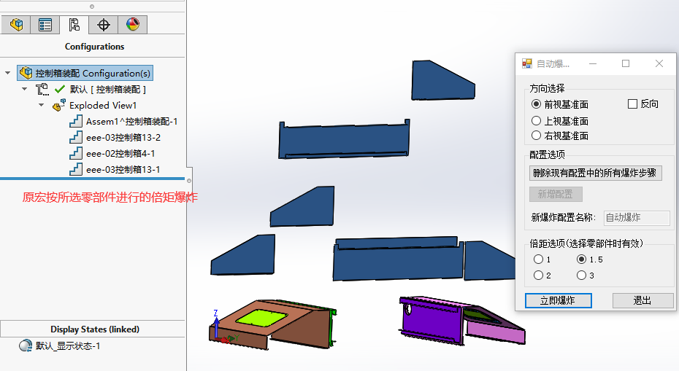

8.8 装配体固定组件及子组件
为外来STL转化的装配件文件实现一键固定。

8.9文档比较替换
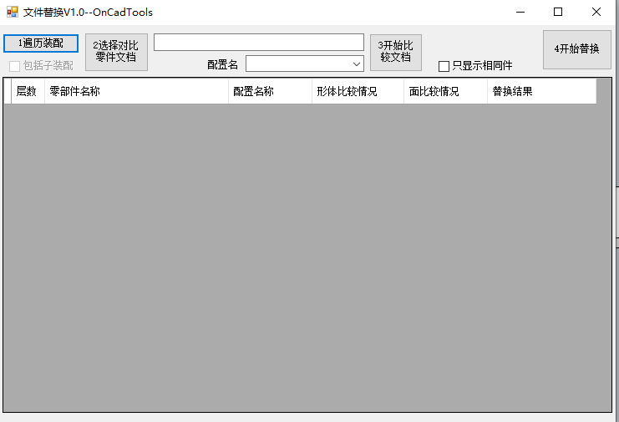
此功能还处未完成状态！

8.10独立组件
对所选组件独立保存，并保存相应的工程图

8.11 批量零件改用装配三基准面
一般用于外来的文件处理，由于导入时各零件基准面不理想，还有总装的三基准面也不理想。这时先解散特征调整总装，再把各零件解散到总装里，运行此功能。此功能运用实体的复制移动功能，把零件里各实体做位置变换，以便于出图。

9.玩酷系列功能区
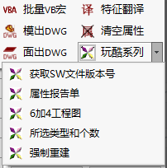

9.1批量执行VBA宏
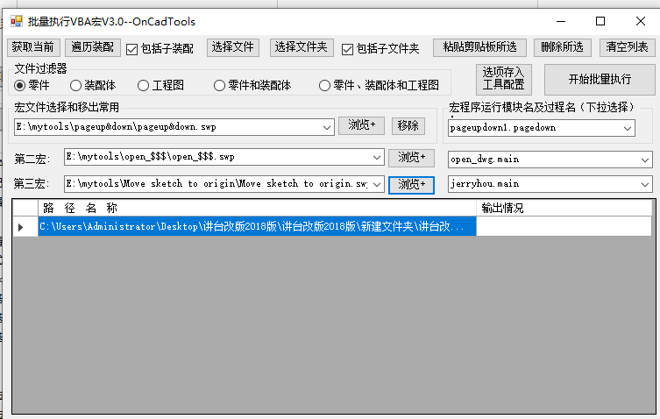
常用宏可以存储无数宏的清单,注册版可以第二宏和第三宏同时执行.
9.2 模出DWG（直捣一剑） 工程图输出DWG或者装配和零件输出当前模型视图输出DWG并用默认程序打开,同时删除DWG文件

9.3 输出面到DWG由当前模型输出面或环正视方向的DWG并用默认程序打开,DWG名称采用件名为原零件名加_切割清单项目名，这在出面板里很有用处。
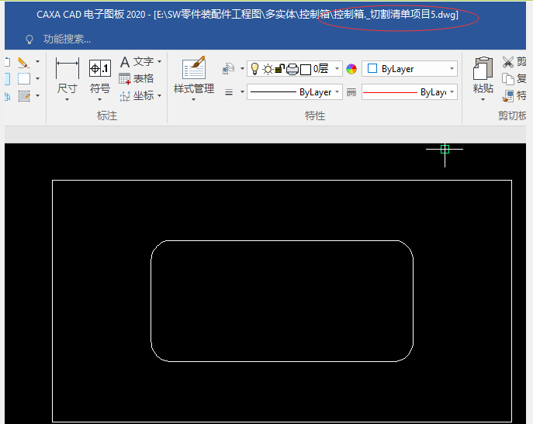
9.4 特征名中英翻译
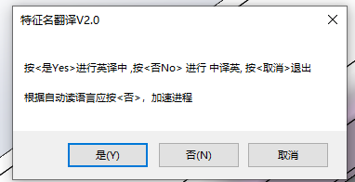
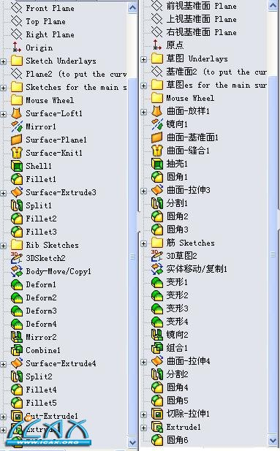
9.5清除所有属性将自定义和配置特定的属性称和值都清除。
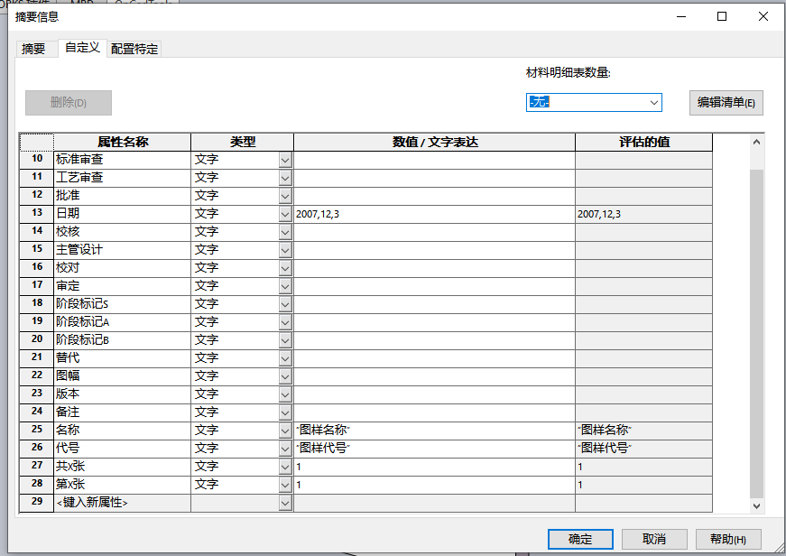
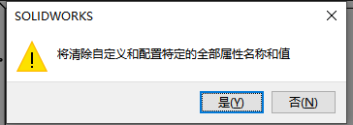

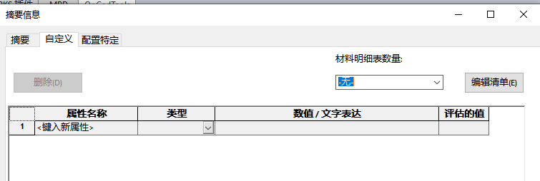

9.6获取当前或所选SW文件版本号
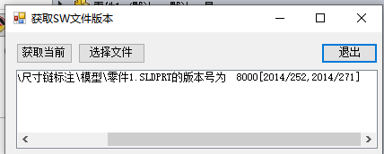

9.7属性值报告（1.4.0.9版本增加）以TXT形式打开，方便查看和复制。
自定义属性,切割清单属性,焊件清单属性一目了然.
9.8 6+4工程图 由当前模型创建有6个标准视图和4个轴测图的工程图和DWG文件
注意模板文件工程图6+4.DRWDOT应在DLL目录下。
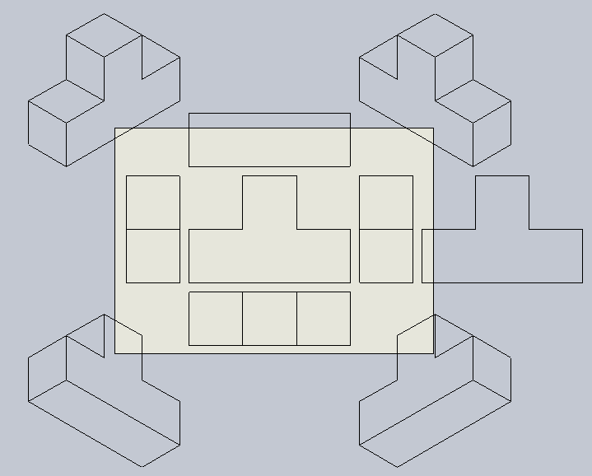

10.展示系列功能
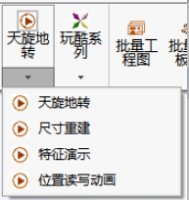

10.1天旋地转
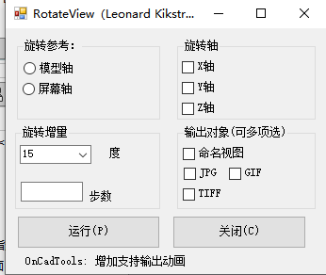
对模型实现动态旋转，支持直接输出GIF文件！

10.2尺寸重建
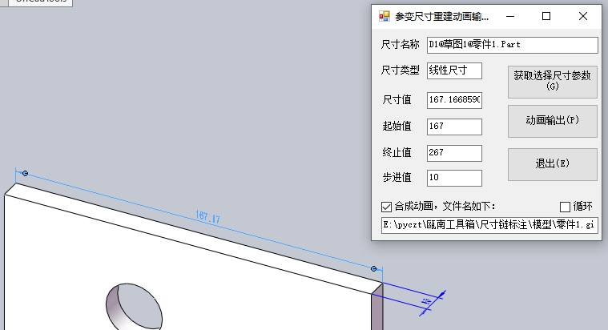

10.3特征演义
特征回退条对建模特征从上到底进行逐步进行，有草图时正视，形成演示过程。
10.4 位置读写动画--定制功能
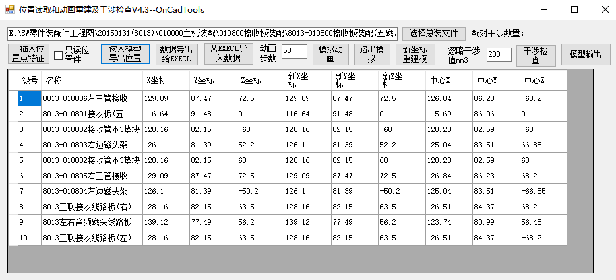
对总装下的组件位置读写输入重建输出，还可实现类似爆炸图的动画功能，可以根据两点坐标走斜向直线。并可对新位置进行干涉检查，输出新的装配体或其它格式，

- 钣金型材工具条功能介绍


1.插入提取切割清单宏V3.0
当前为钣金零件文件，在特征树后添加“提取切割清单值到属性”自定义宏，，以便设计修改后相应的钣金参数自动更新到属性值。现插件内置宏代码。，特征名改为提取切割清单属性值到属性DLL版-不要编辑。此宏特征定为最后特征。
1.4.1.2版升级为支持对多钣金体提取宏提取属性值进行合计。
在使用多钣金体提取宏时建模特征会造成切割清单变化，提取多钣金切割清单属性宏需压缩解压缩重新提取清单属性，否则会不准确。
插入提取宏是在特征树后添加“提取切割清单值到属性”自定义宏，能提取单钣金和多钣金的参数，以及外形长宽高尺寸,以便设计修改后相应的钣金参数自动更新到属性值.
支持零件和装配体

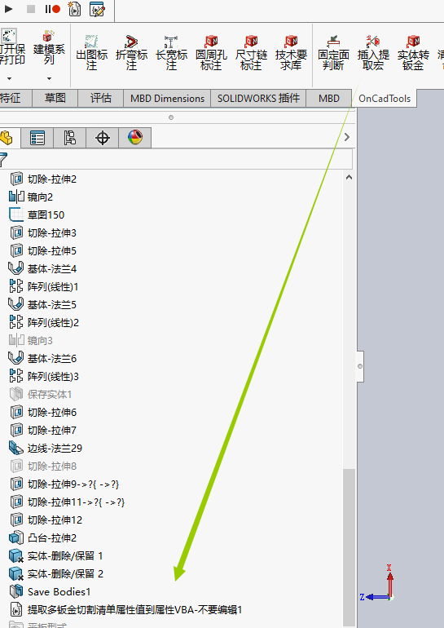
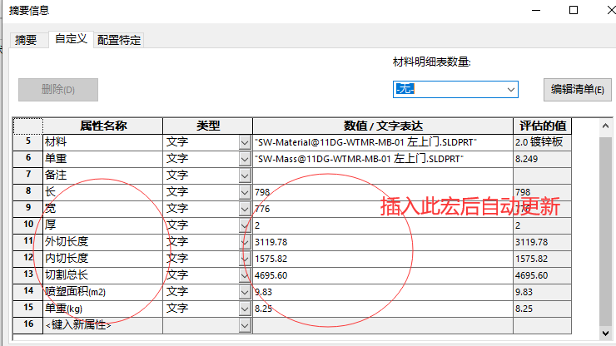
如果是多钣金体，不显示长宽厚，其它属性为合计值。
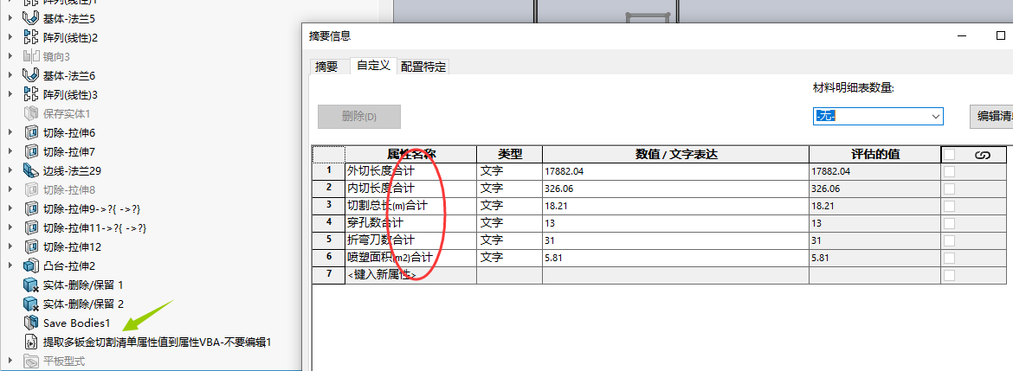

2.固定面编辑器
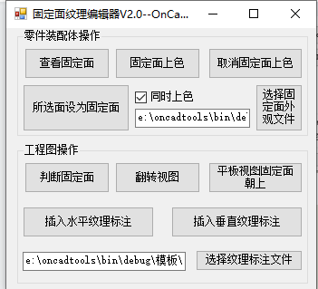
在零件和装配体内，提供固定面显示设置和上色（加外观文件）操作；在工程图里判断平板视图的固定面朝向，插入拉丝方向标注，激光切割和打标时作为面向依据。

3.实体转钣金
对可见实体自动转换为钣金(分析固定面,计算钣金厚度,插入钣金转转换特征或展开加工折弯,对实体相符的删除本体。）
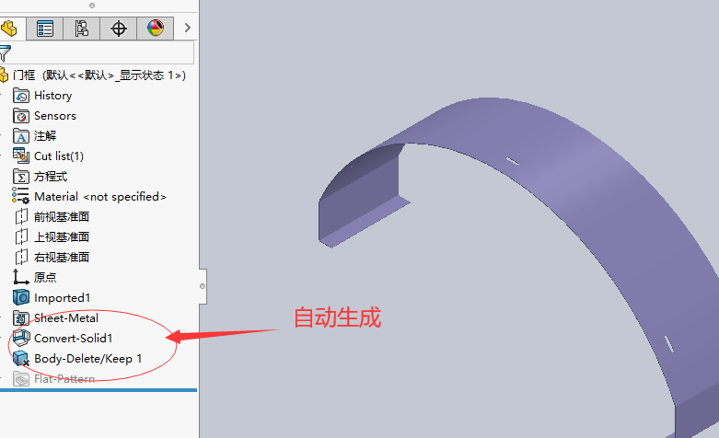

删除圆角V1.0
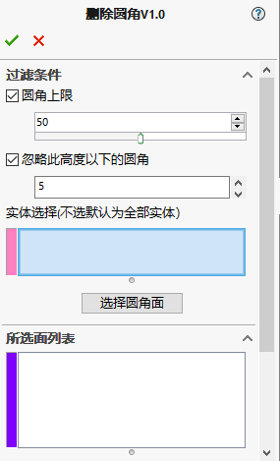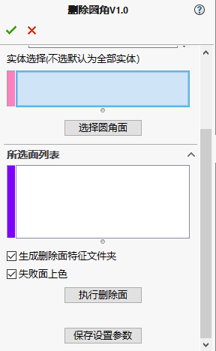
此功能主要用于外来钣金件的模型处理，删除里面不合理的圆角。既可以是单实体件，可以用于多实体件。 它会对避开选择圆孔和槽孔（这是核心算法最关键处！） 可设定圆角半径上限，以免非折弯圆弧面入选。 可设定忽略某高度以下的圆角，以免外形处的钣金圆角入选。（第二关键点） 删除面后可合并文件夹，对只有一个特征的不作合并 对失败面上色

5修改钣金厚度
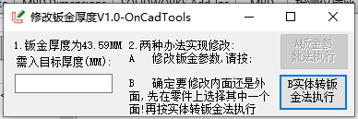

判断钣金厚度参数能否直接改,给出AB方案.A方案直接改参数;B方案读入实体转钣金处理,两种方法都是另存为新零件,文件名加后缀:原厚度XX改XX
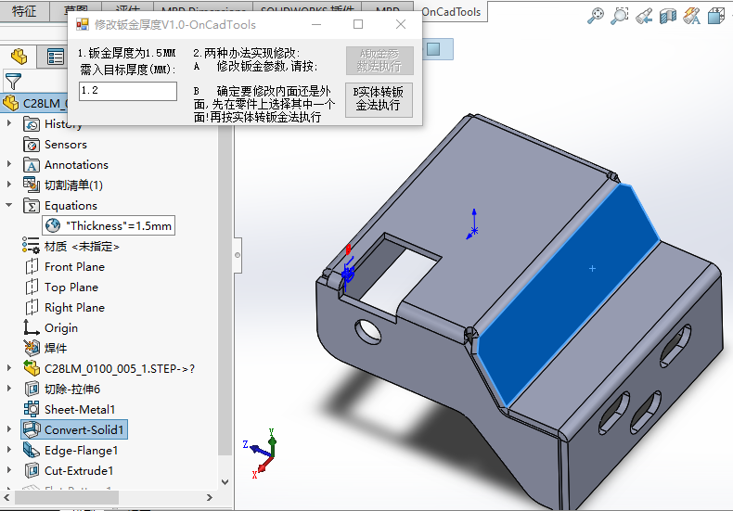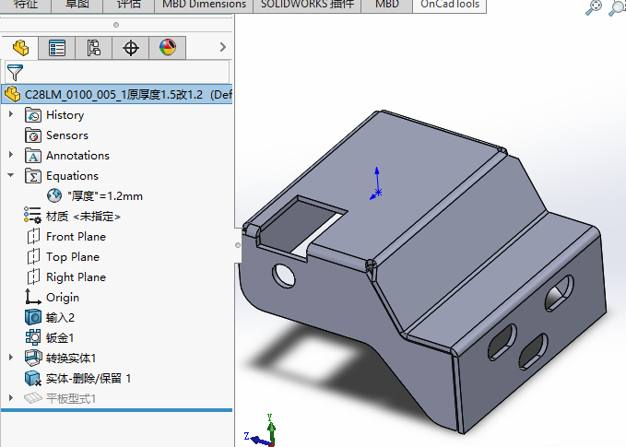

6失败展开特征处理器（自动切角）
这是根据以前的作品进行新编。选择边线，如果边线是圆柱面和平面的交线时，进行边线选择自动切角模式，选择方块切除和窄边切除两个按键。
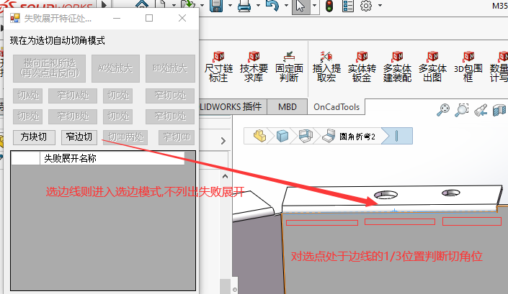

如果所选边线不符合要求，或者未作选择时，运行进入失败展开特征处理器模式，点表格行切换特征，会放大所选特征并标出四个顶点，点相应键进行切角处理。
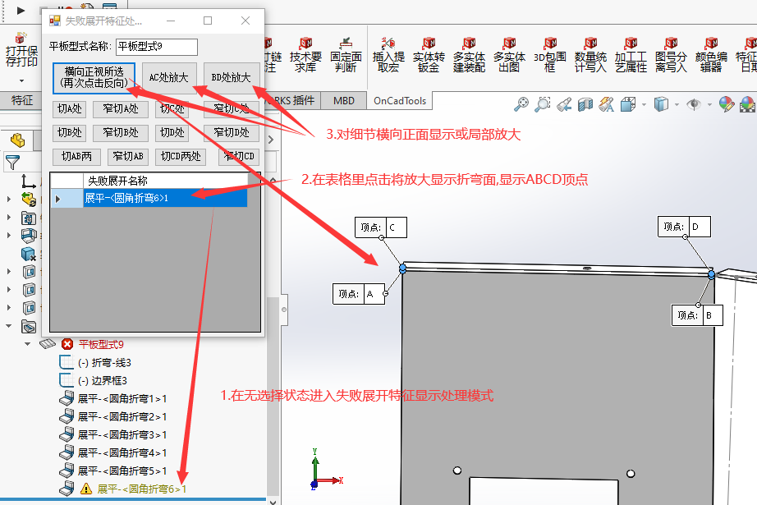
这个程序适用于Creo转化过来的钣金。
如果你对展开失败的特征有特殊的办法进行处理，请提供给本作者，做成工具。

7.折弯线切角

8.插入焊缝及打标, 由所选面和实体插入相应填角焊缝并出激光打标图
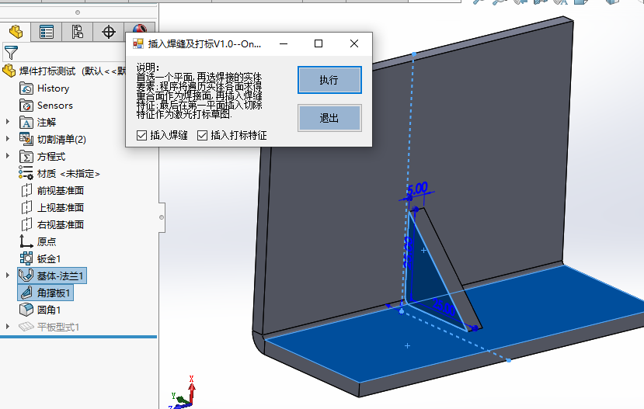
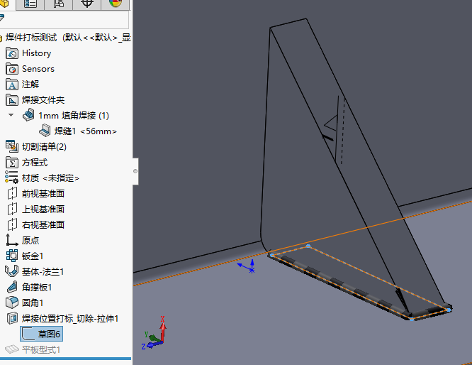

9.钣金属性报告
遍历特征将钣金参数以TXT文档输出--可以查看钣金折弯扣除设置

10. 钣金卡扣
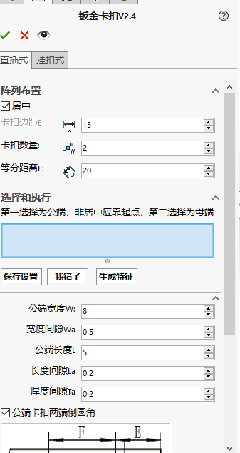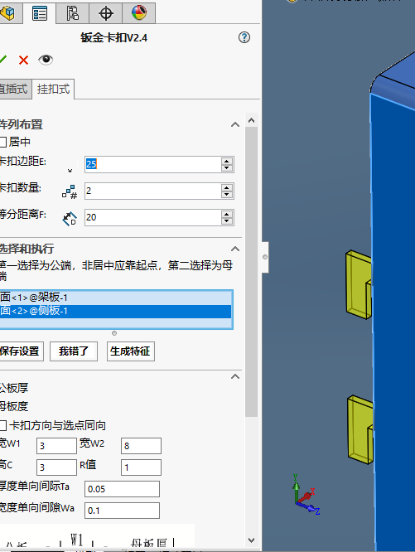

2 方通系列功能区

11方通卡扣
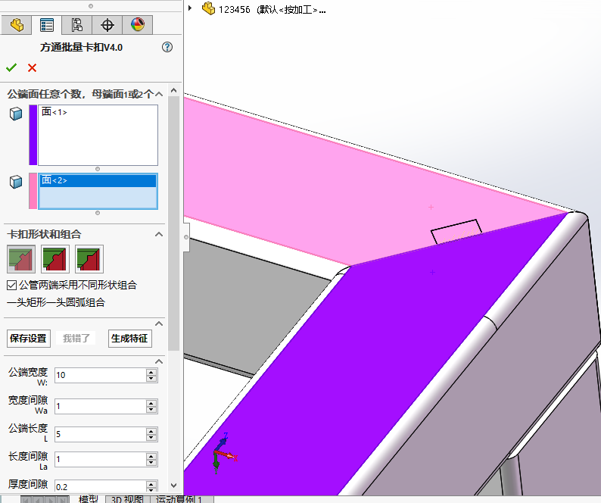
1.可在零件和装配体运行
2.具有做错删除刚建的特征草图功能
3.非正交的夹角方通也能加卡扣

12 修改方通
只对零件环境，可对多实体有效，实现实心体变成空心方通，修改圆角和管厚功能。列表实体与模型对应显示，生成的删除面，圆角，移动面特征只要一个。

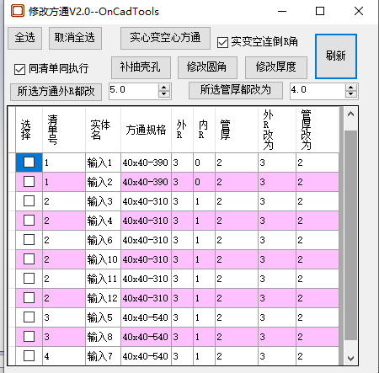

13方通公母端
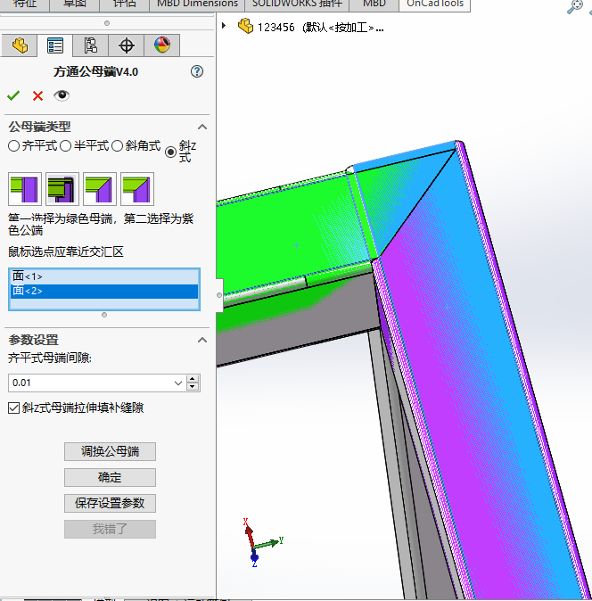
三种型式端部对接：齐平式，半平式，斜角式，斜Z式
方管长度自动截长补短
拉伸切除特征，文档可脱离插件修改
我错了功能，做错可回退
支持空心实心管，圆角和尖角管
支持多实体和装配体环境

14方通全自动编号刻字
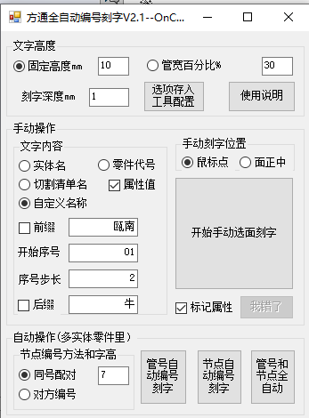
此程序实现全自动方管编号和节点编号,并在对应位置刻字，实现刻字面的优化．
节点的编号有两种方式可选，对方编号指在端部或节点
部位注上对应方管的编号，这种容易装配对应．强烈推荐.
同号配对是在端部或节点部位注上相同的数字,数字由1,2,3...开始顺序排次．
本程序还提供手动选面刻字功能,手动部分可以设起始序号和步进数。
保存选项参数是将设置的参数存到OnCadTools.ini文件里，以便下次调用
本程序将建立各实体的3D包围框，需在SW2013及以后实现。
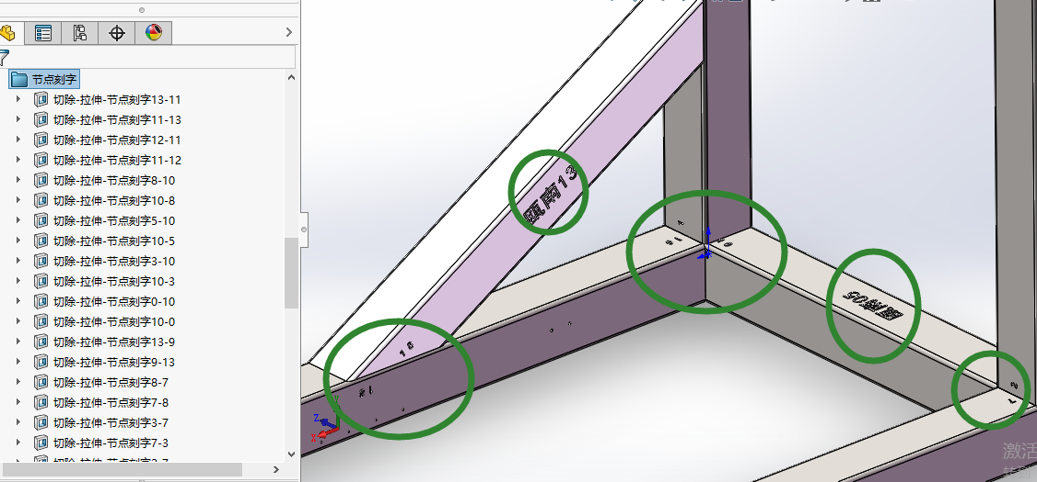

15方通开槽
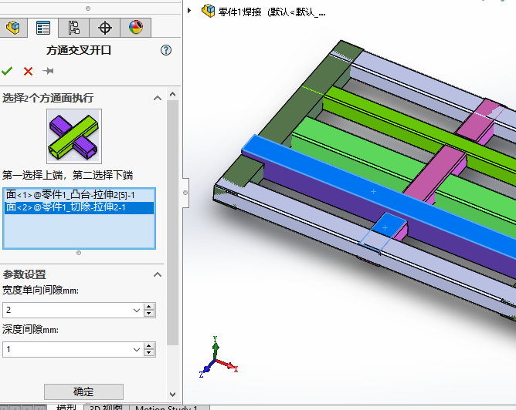

16方通剪裁
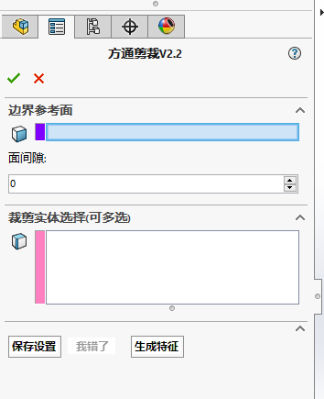

17方通延长缩短
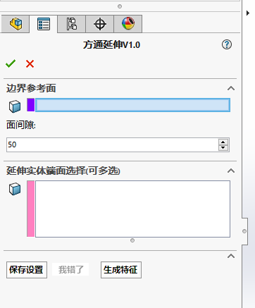

18方通钣金定位刻线

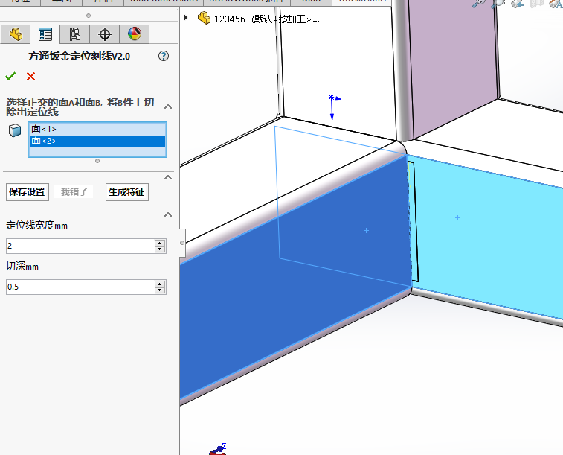

19 角钢剪裁

20 槽钢剪裁

21 方通转180度

22 木板搭接

- 瓯南工程图工具条
1.更换图纸格式
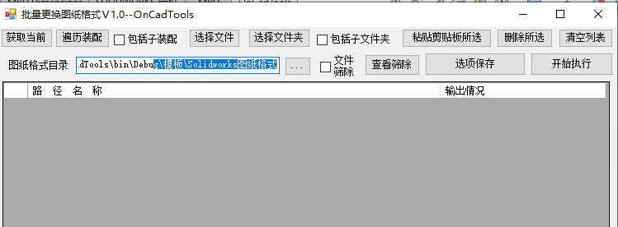
根据图纸格式目录预存的图纸格式，对表格里的工程图对应的图纸格式进行更换，支持多页工程图。
2. 多页工程图直接打印当前页,避免重选当前页面

3.选择多个单页工程图合并为多页工程图
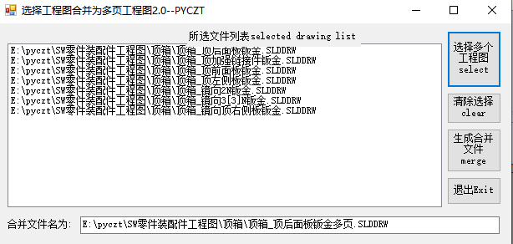

链接属性注释
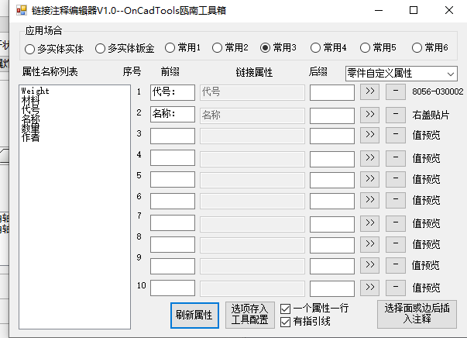
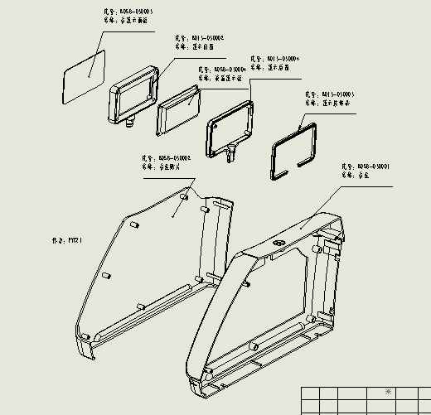

5.标注复制
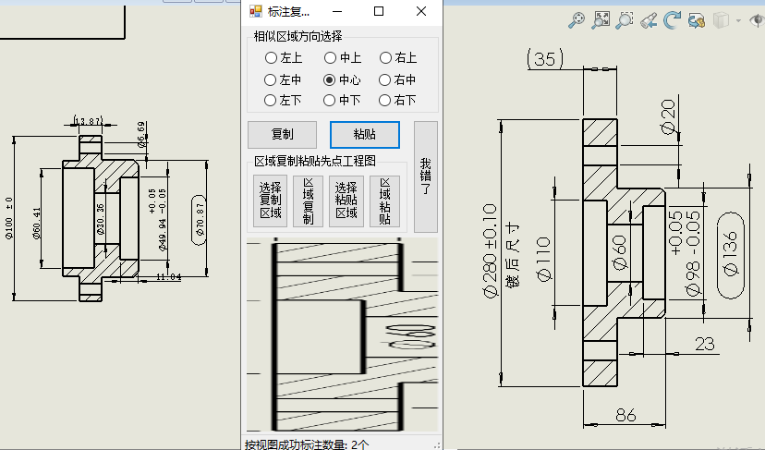
另类尺寸标注，抄作业式操作，利用尺寸点匹配复制粘贴尺寸。尺寸位置，属性，文字，公差，括号等各参数照抄。老铁，这样的视图标注有吗，借我抄下！

6.工程图助手
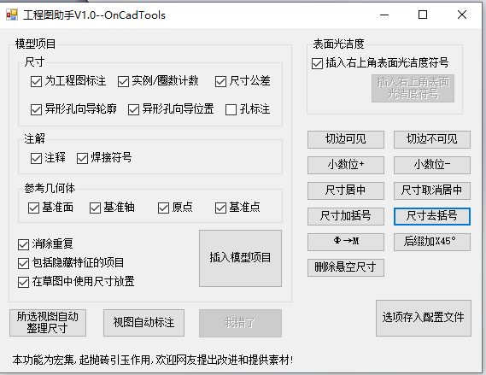
如果视图自动标注和插入模型项目的尺寸不符合自己要求，可以按〈我错了〉

7.折弯标注（所选视图折弯标注）
当前为钣金工程图文件，预先选择好视图，进行折弯尺寸标注。
1.4.1.2版支持多个视图同时选择.
以上两个功能主要点是折弯标注，功能需要用户反馈后加以完善。
8.长宽标注（所选视图长宽标注）
预先选择一个工程图视图，进行长宽标注。支持装配体和多实体零件和平板视图。其中零件图可能会取轮廓线端点标注。（1.4.1.3升级）这应该是全网最强长宽标注,不服者请来PK。
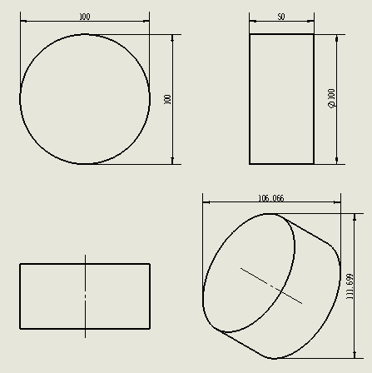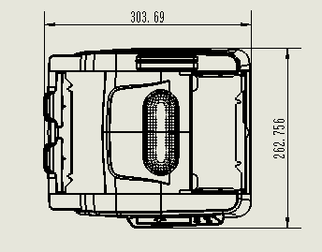

折弯线标注
选择平板图视图，对折弯线位置进行标注

10.圆周孔标注
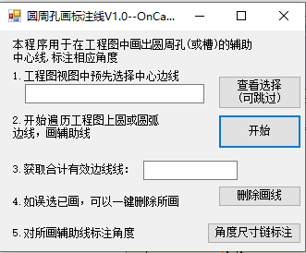
11.尺寸链标注--水平或竖直尺寸链标注
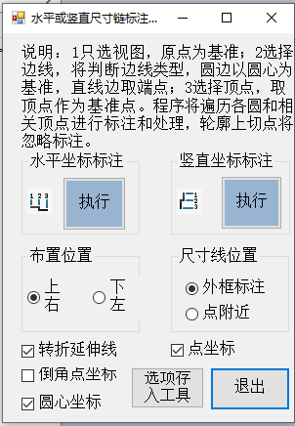
由网友提供的宏改编，扩大选择对象。实现尺寸链标注和去重功能
2.0版增加倒角点,点坐标和圆心坐标选项。2.1版增加对刻字切除过滤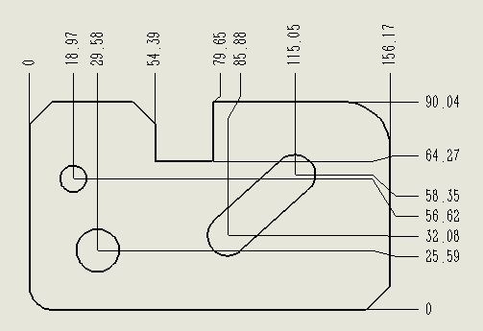

12.技术要求库,由国外网站的宏改编
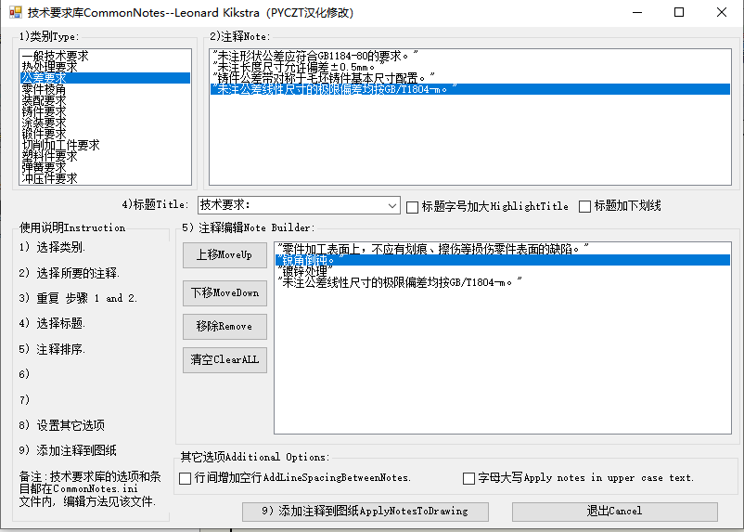
类似于CAXA的技术要求库
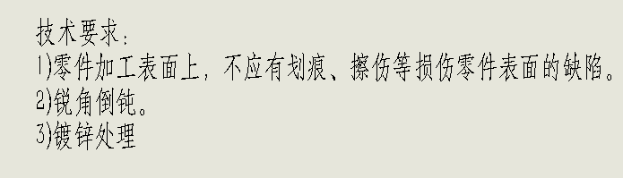
- 插入反面视图
选择一个视图，将插入一个反面视角的视图，这对两个方向的轴测图快速形成，以便展示

14.旋转工程视图 是旋转视图命令改良版
有与Creo类似的依边水平和垂直功能
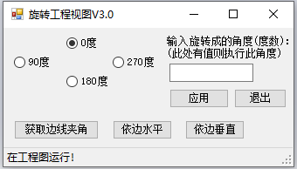

15.缩放工程视图
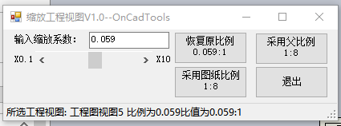
实现动态缩放工程视图

无级标注
对圆弧和其它元素的间距尺寸进行最大最小中心距切换

清除工程图多余尺寸

工程图里的BOM表转存为XLS文件

19.装配工程图按组件分层上色
照搬经典的闷人作品Anto-layer,按零件名建立各图层，将装配工程图各零件线条处于不同图层，并采用零件颜色，形成彩色的装配图
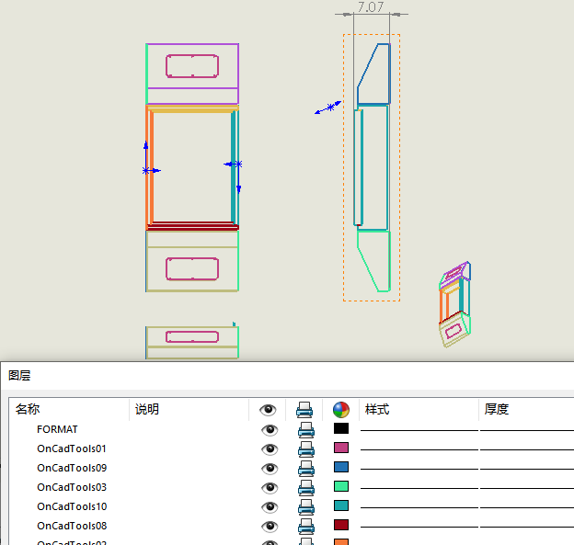

20.装配工程图取消分层上色
与上宏相反。删除所有图层。
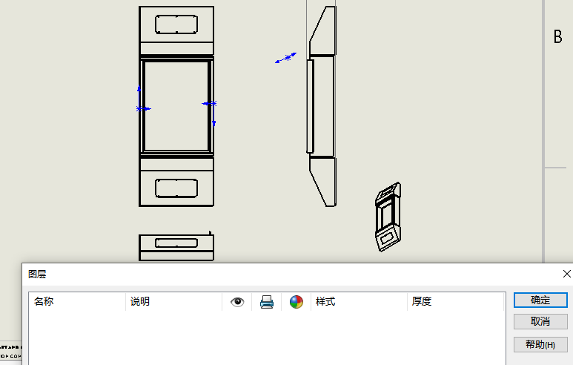

21.多实体分实体线条上色

22.多实体分实体取消上色
七 任务窗格
特有的任务窗格形式，让用户自定义，通过工具参数确定

- 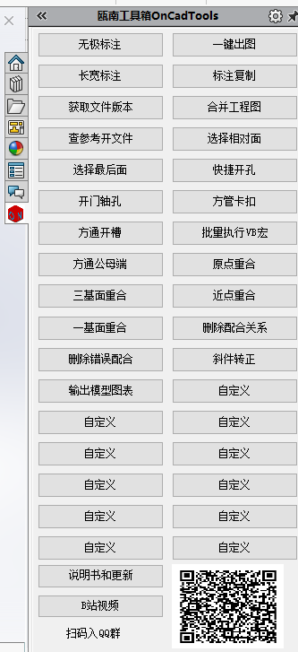

八 工具参数设置
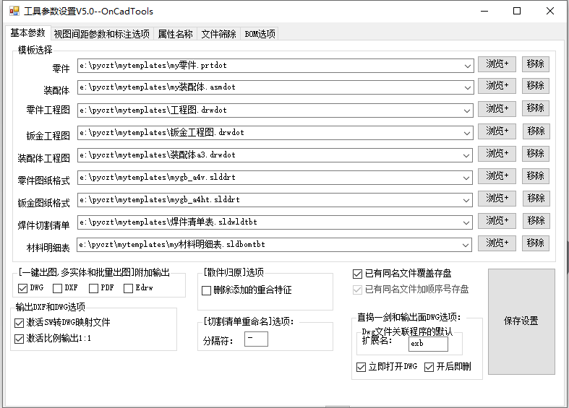

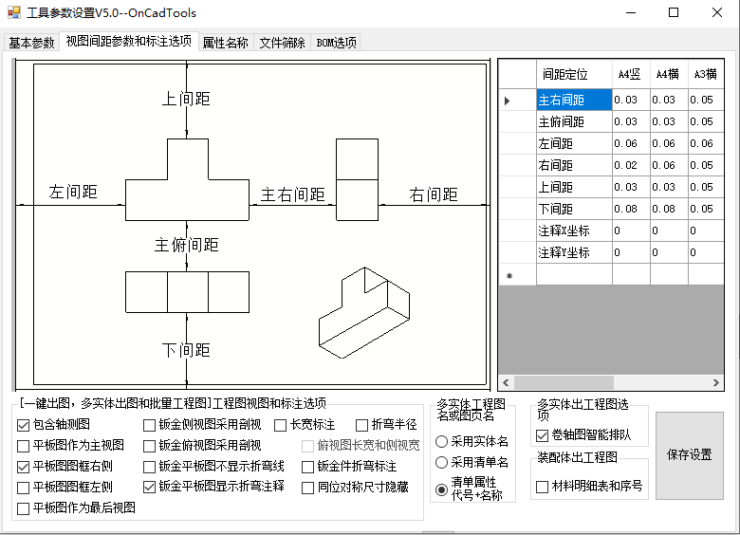
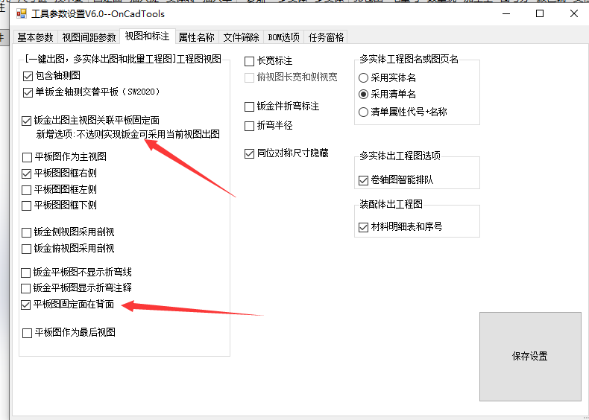
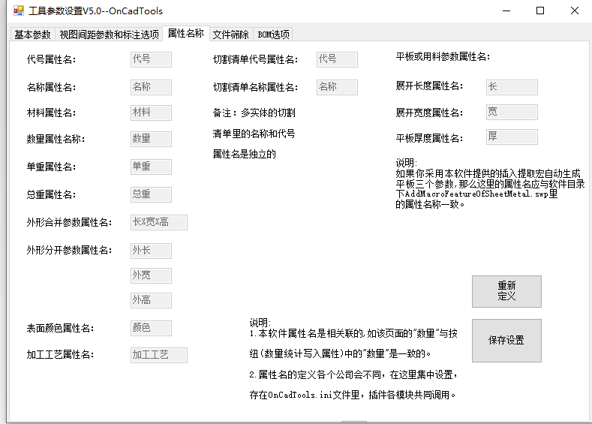
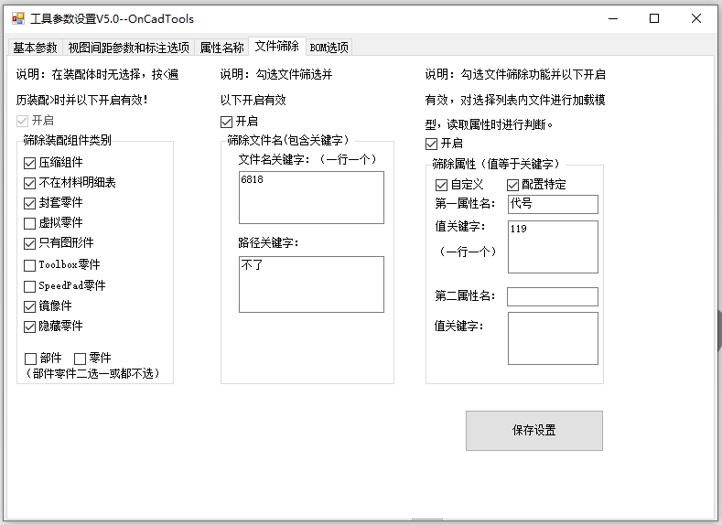
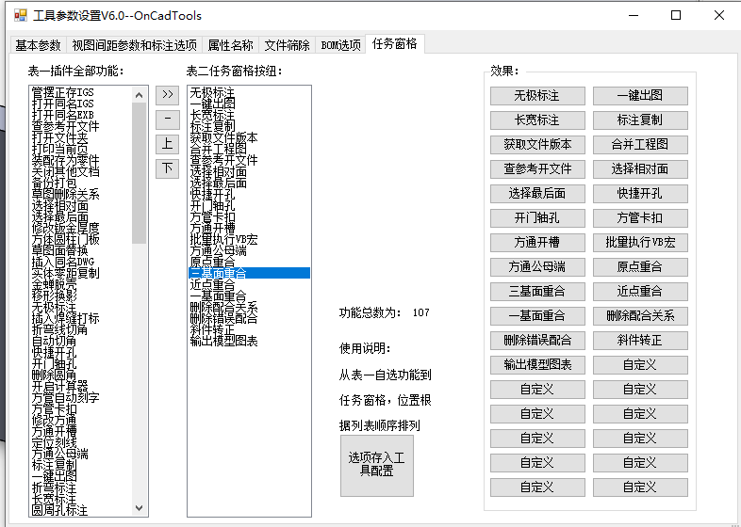
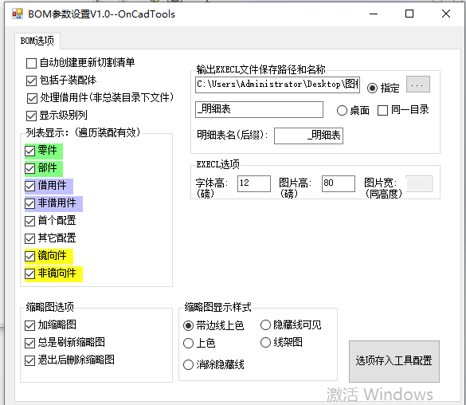

九软件与注册
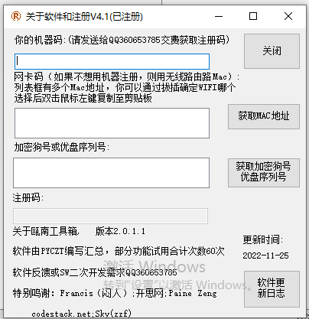
本软件没有试用版和注册版之分，只有一个版本。请先试用软件，多数功能免费，部分功能需要注册使用，会有提示，极少数为定制功能。
实现多种方式注册，公司采购可以用绑定主机网卡号或机器码。个人采购可以用自备U盘，便携无线网卡或其它插件的加密狗，只要本注册窗口读到硬件的出厂编号就可以用于注册。
你的支持是我进步的动力！对于积极反馈软件问题和提出功能扩展的人员，给予优惠，积极者送注册码。本软件随着功能增加，价格只涨不降，早买早划算！瓯南工具箱，你值得拥有！--以下价格为注册版，部分定制功能（如装配螺钉数量，孔检查工具）另收定制单价。
工具箱QQ群：QQ424649872
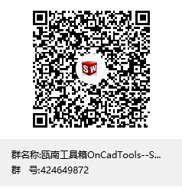
教程视频见B站：https://space.bilibili.com/351720600
https://www.ixigua.com/home/1996312820589581

